
LITERASI DIGITAL OLEH SISWA TUNARUNGU: STUDI KASUS DI SMPLB NEGERI KABUPATEN SEMARANG

SKRIPSI
Diajukan untuk Melengkapi
Persyaratan Mencapai Gelar Sarjana Humaniora

Oleh:
Primadhita Tunjung Wulan
13040110120030

PROGRAM STUDI S-1 ILMU PERPUSTAKAAN
FAKULTAS ILMU BUDAYA
UNIVERSITAS DIPONEGORO
SEMARANG
2016
HALAMAN PERNYATAAN ORISINALITAS

Saya yang bertandatangan di bawah ini:
Nama : Primadhita Tunjung Wulan
NIM :13040110120030
Jurusan :Ilmu Perpustakaan
Peminatan :Perpustakaan
Menyatakan bahwa skripsi yang saya susun ini adalah benar-benar hasil karya saya sendiri, bukan jiplakan dari karya orang lain baik sebagian maupun seluruhnya. Semua sumber baik yang dikutip maupun yang dirujuk telah saya nyatakan dengan benar berdasarkan tata cara penulisan karya ilmiah yang lazim.

Semarang, 30 Agustus 2016
Yang menyatakan,

Primadhita Tunjung Wulan
NIM 13040110120030

MOTTO DAN PERSEMBAHAN

“ When the door of happiness closes, another opens, but often we took so long at the close door that we don’t see the one that has been opened for us”
Hellen Keller

Persembahan
Saya persembahkan karya ini kepada:
- Orangtuaku tercinta,
- Sahabat dan teman se-Almamater,
- Dan semua yang membaca karya ini.

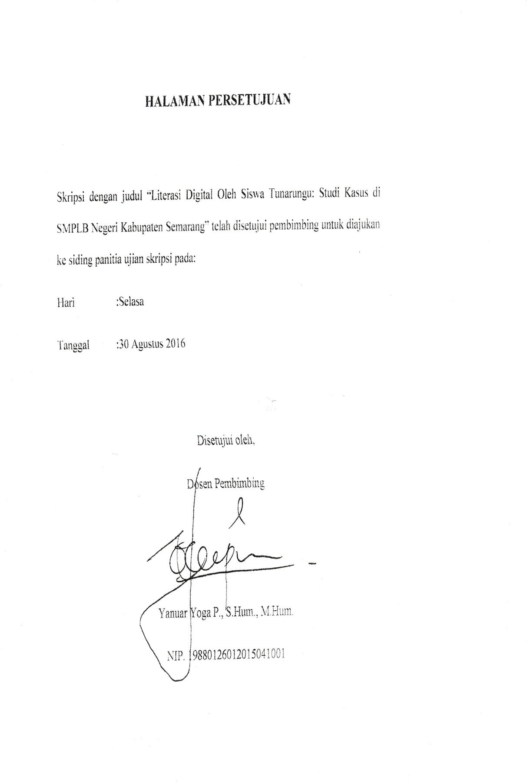

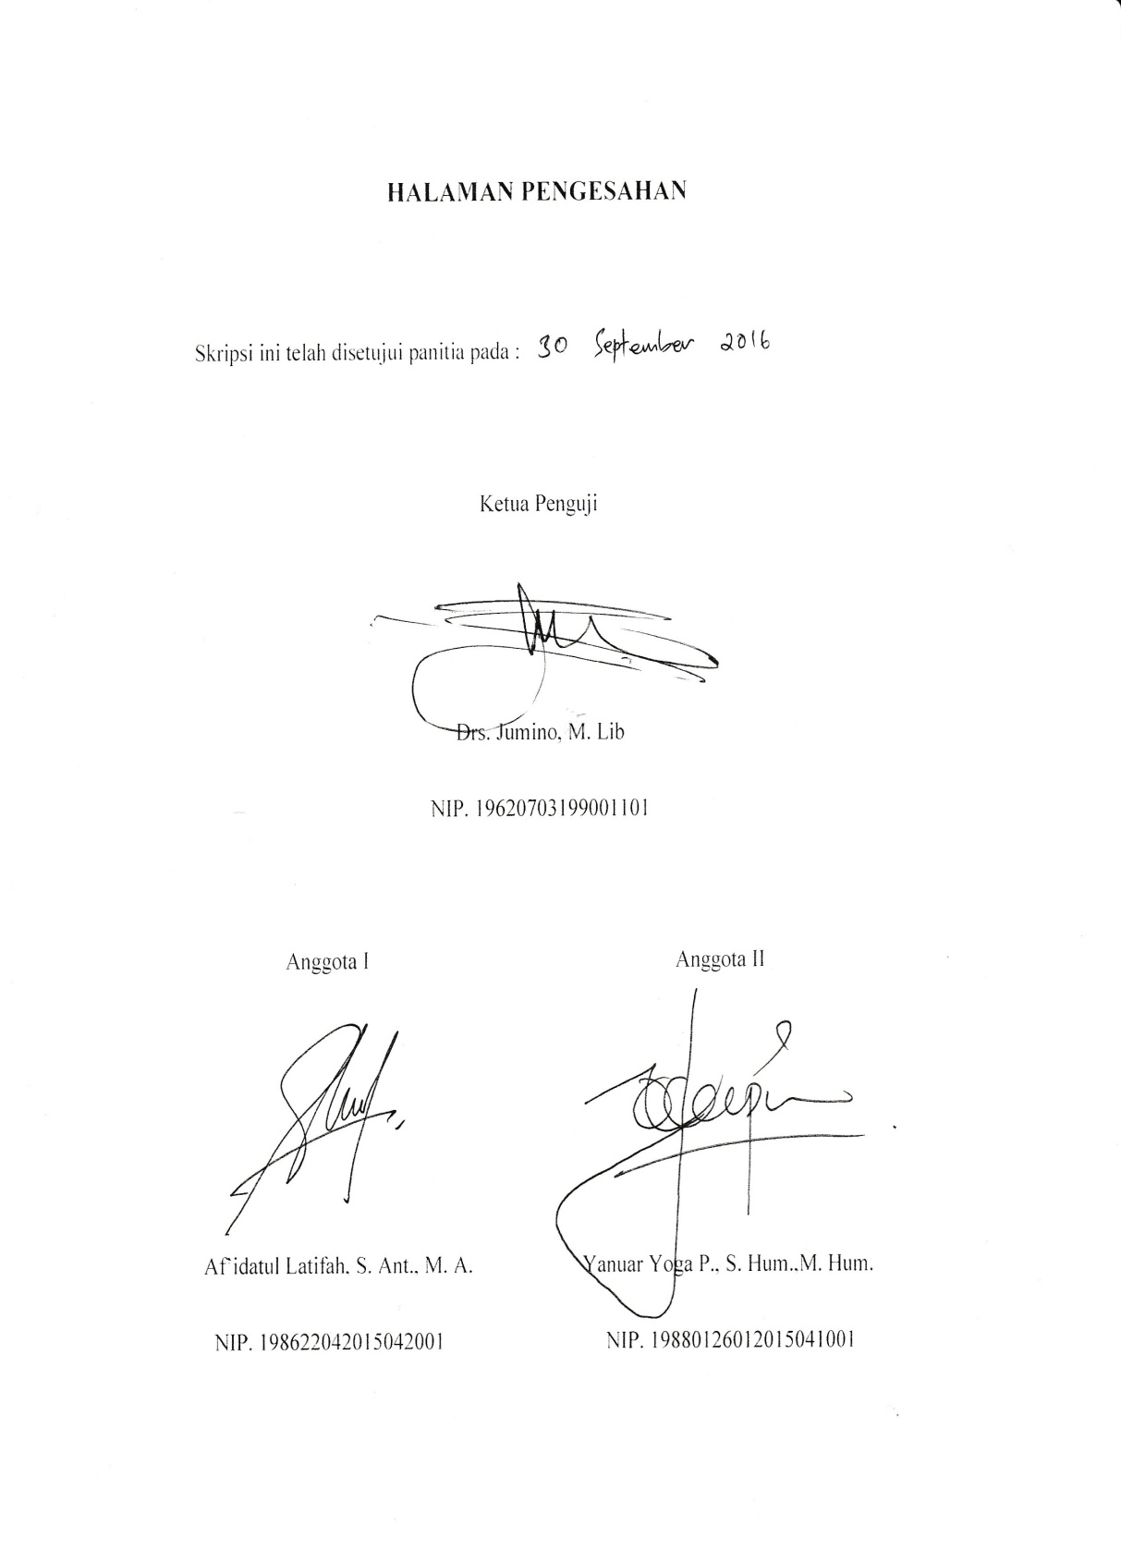

PRAKATA

Alhamdulillah, puji syukur kehadirat Allah SWT atas rahmat-Nya, sehingga penulis dapat menyelesaikan skripsi dengan judul “Digital Literasi oleh Siswa Tunarungu: Studi Kasus di SMPLB Negeri Kabupaten Semarang”. Dalam penulisan skripsi ini, penulis mendapat banyak bantuan dari berbagai pihak. Oleh karena itu dalam kesempatan ini penulis ingin mengucapkan terimakasih kepada:
- Dr. Redyanto Noor, M. Hum., selaku Dekan Fakultas Ilmu Budaya Universitas Diponegoro.
- Dra. Rukiyah, M. Hum., selaku Ketua Program Studi S-1 Ilmu Perpustakaan Fakultas Ilmu Budaya Universitas Diponegoro.
- Yanuar Yoga P, S. Hum., M. Hum., selaku dosen pembimbing yang telah banyak meluangkan waktu untuk penulis, serta atas pembimbingannya yang sangat berarti dalam penyusunan skripsi.
- Dra. Ana Irhandayaningsih, M. Si., selaku wali dosen yang telah memberikan bimbingan dan bantuan sejak awal perkuliahan.
- Seluruh Dosen Program Studi S-1 Ilmu Perpustakaan Fakultas Ilmu Budaya Universitas Diponegoro, yang telah memberikan bekal ilmu pada penulis selama perkuliahan.
- Asngari, S. Pd., selaku Kepala Sekolah SLB Negeri Kabupaten Semarang, yang memberikan ijin kepada penulis untuk melakukan penelitian.
- Jajaran guru dan karyawan SLB Negeri Kabupaten Semarang yang telah banyak membantu penulis dalam mengumpulkan data selama penelitian.
- Orangtua dan keluarga besar, yang luar biasa bersabar dan selalu memberikan semangat dan dukungan pada penulis pada segala situasi.
- My bestie, istirahatlah dalam damai. Separuh perjalanan ini kulalui dengan dukungan luar biasa darimu.
- Sahabat dan teman yang membantu dan mendukung penulis.
- Semua pihak yang tidak dapat penulis sebutkan namanya satu persatu. Terimakasih atas bantuannya.
Penulis menyadari bahwa skripsi ini jauh dari sempurna. Penulis mengharapkan kritik dan saran yang membantu untuk menyempurnakan skripsi ini. Semoga skripsi ini bermanfaat bagi siapa saja yang membacanya.

Semarang, 30Agustus 2016
Penulis,

Primadhita Tunjung Wulan

DAFTAR ISI

HALAMAN JUDUL i
HALAMAN PERNYATAAN ii
MOTTO DAN PERSEMBAHAN iii
HALAMAN PERSETUJUAN iv
HALAMAN PENGESAHAN v
PRAKATA vi
DAFTAR ISI viii
DAFTAR GAMBAR xii
DAFTAR LAMPIRAN xiii
ABSTRAK xiv
ABSTRACT xv
BAB I PENDAHULUAN
- Latar Belakang 1
- Rumusan Masalah dan Pembatasan Masalah 4
- Tujuan Penelitian 6
- Manfaat Penelitian 6
- Tempat dan Waktu Penelitian 7
- Kerangka Pikir 8
- Batasan Istilah 9
BAB II TINJAUAN PUSTAKA
- Literasi 11
- Literasi Digital dan Literasi Lainnya 12
- Konsep dan Dimensional Literasi Digital 15
- Menilai Literasi Digital 17
- Definisi dan Pembagian Tunarungu 20
- Proses Mendengar dan Penerimaan Informasi pada Tunarungu 22
- Kebutuhan Pendidikan bagi Tunarungu 26
- Kebutuhan Siswa Tunarungu 27
- Teknologi dan Tunarungu 28
- Penelitian Sejenis 30
BAB III METODE PENELITIAN
- Desain dan Jenis Penelitian 33
- Objek, Subjek dan Informan Penelitian 36
- Pemilihan Subjek dan Informan 37
- Jenis dan Sumber Data 38
- Analisis Data 41

BAB IV GAMBARAN UMUM OBJEK PENELITIAN
- Profil SLB Negeri Kabupaten Semarang 43
- Profil Subjek Penelitian…………...…………………………………… 46
BAB V ANALISIS HASIL PENELITIAN
- Profil Informan Tambahan 51
- Performa Literasi Digital Siswa Tunarungu SMPLB Negeri Kabupa-
ten Semarang... 52
- Proses Siswa Tunarungu Mengenal Teknologi dan Internet 52
- Kegiatan yang Dilakukan Siswa Tunarungu Menggunakan Alat Teknologi dan Internet 56
- Performa Siswa Tunarungu dalam Computer Basic skill, Email, Web dan Social Media Skill 59
- Computer Basic Skill 61
- Email Skill 63
- Social Media Skill 65
- Web Skill 68
- Dampak Teknologi dan Internet pada Siswa Tunarungu 71
- Upaya Pendampingan oleh Sekolah dan Orang Tua pada Siswa Tunarungu Pengguna Teknologi dan Internet 74

BAB VI PENUTUP
- Simpulan 77
- Saran 78
DAFTAR PUSTAKA 77
LAMPIRAN 1

DAFTAR GAMBAR

Gambar1.: Kerangka Pikir
Gambar2.: Today’s New Literacies
Gambar3 : Level of Computer Skill
Gambar4 : Conceptual Definition of Internet Skill

DAFTAR LAMPIRAN

Lampiran 1 Surat Ijin Penelitian
Lampiran 2 Surat Balasan Ijin Penelitian dari SLB Negeri Kabupaten Semarang
Lampiran 3 Surat Keterangan Telah Melakukan Penelitian
Lampiran 4 Pedoman Wawancara
Lampiran 5 Digital Literacy Standard
Lampiran 6 Analisa Hasil Observasi dan Assesment
Lampiran 7 Screenshoot Akun Sosial Media Subjek
Lampiran 8 Biodata Penulis
Lampiran 9 Pembimbingan

ABSTRAK

Penelitian ini berjudul “Literasi Digital oleh Siswa Tunarungu: Studi Kasus di SMPLB Negeri Kabupaten Semarang”. Tujuan dari penelitian ini adalah untuk mengetahui bagaimana performa literasi digital yang dimiliki oleh siswa tunarungu di SMPLB Negeri Kabupaten Semarang. Penelitian ini menggunakan metode kualitatif dengan pendekatan studi kasus, data diproleh dengan wawancara, dan observasi interaksi subjek penelitian dengan teknologi dan internet yang berpedoman pada Northstar Digital Literacy Standard yang dikeluarkan oleh Northstar Digital Literacy Assessment Organisation. Hasil penelitian menunjukkan bahwa siswa tunarungu di SMPLB Negeri Kabupaten Semarang telah mengenal komputer, telepon seluler dan internet dan dapat menggunakannya dengan tingkat keahlian yang berbeda, keahlian tersebut meliputi komputer dasar, email, media sosial dan pengetahuan tentang web. Internet dan telpon seluler digunakan sebagai sarana komunikasi, hiburan, media belajar, dan sarana sosial.

KataKunci :literasi digital, keahlian komputer dasar, siswa tunarungu

ABSTRACT

This research titled “Digital Literacy of Hear Impairment Student : Case Study at SMPLB Negeri Kabupaten Semarang”. Purpose of this study was to determine the performance of digital literacy of the hear impairment students. This research used qualitative method with case study approach, the research data obtained through interviews and observation of the interaction between the subject toward technology and the internet based on Northstar Digital Literacy Standard issued by Northstar Digital Literacy Assessment Organisation. The result show that hear impairment student at SMPLB Negeri Kabupaten Semarang are already familiar with the tools of technology such as computer, cell phone and internet and they can use it with different skill levels in each subject. The skill include computer basic skill, email skill, social media skill and web skill. Internet and cell phone are used for communication, entertainment, study tools, and social tools.

Key word : literacy digital, computer basic skill, hear impairment student

BAB I
PENDAHULUAN

A. Latar Belakang
Dua dekade lalu mungkin sulit bagi seseorang untuk membayangkan bahwa hampir semua kebutuhan manusia dapat dipenuhi hanya dengan melakukan beberapa klik sederhana dengan ujung jari. Perkembangan teknologi dan munculnya internet, dua hal tersebut berdampak pada seluruh aspek kehidupan manusia. Perkembangan tersebut, bagaimanapun menimbulkan kemungkinan-kemungkinan baru, praktek-praktek baru, dan juga kebutuhan baru.
Dari segi ekonomi misalnya, dengan bermodal komputer atau smartphone dan sambungan internet, seseorang dapat menghasilkan uang, mulai dari berjualan secara online, menawarkan jasa via web atau aplikasi, menjadi freelancer di berbagai bidang, sampai menjadi seorang youtuber. Dari segi pendidikan muncul berbagai macam kursus online, les berbasis online, bahkan sekolah berbasis online. Dari segi sosial budaya, munculnya berbagai platform sosial media, blog dan video sharing, hal tersebut praktis merubah cara-cara berkomunikasi dan terhubung antara satu orang dengan orang lain.
Namun teknologi dan internet selain memberi dampak manfaat juga mendatangkan ancaman bahaya khususnya bagi anak-anak dan remaja. Selama beberapa tahun ini Kementerian Komunikasi dan Informatika giat menggalakkan program Internet Sehat Indonesia dan melakukan pemblokiran pada situs-situs yang berisi konten negatif dan pornografi. Sepanjang tahun 2015 terdapat 766.394 situs yang diblokir. 5.269 situs bermuatan negatif, 841 situs perjudian online, dan 144 situs pornografi (viva.co.id, 2016).
Dalam diskusi yang dihelat Twitter pada Selasa 10 November 2015, yang juga dihadiri oleh Komisi Perlindungan Anak dan penggiat ICW, disebutkan bahwa ada empat ancaman internet (m.liputan6.com, 2015). Empat ancaman tersebut adalah konten negatif, kecanduan, bullying, dan child predator. Dari keempat ancaman tersebut yang paling sulit dihindari adalah konten negatif. Terkadang konten negatif ini muncul di hasil penelusuran, walaupun niat awal penelusuran tidak dimaksudkan untuk mencari konten tersebut. Ketidaksengajaan seperti ini membawa anak-anak untuk mengakses konten-konten negatif tersebut.
Hal merugikan yang lebih sederhana dari empat ancaman terbesar internet adalah banyaknya pengguna yang tidak menyadari bahwa informasi yang didapat di internet tidak selalu benar. Pada pencarian lewat Google misalnya, menunjukkan bahwa banyak pengguna terutama remaja, yang bahkan tidak bisa membedakan hasil penelusuran yang muncul di laman mesin pencari. Tim peneliti Inggris, Ofcom, menemukan bahwa, “Hanya 31% anak usia 12-15 tahun yang bisa membedakan iklan yang ditandai dengan “Ad” dan Pencarian orisisnil. Tes lain anak usia 12-15 tahun menunjukkan bahwa 19% dari total responden percaya bahwa hasil pencarian teratas adalah informasi yang paling benar (kompas.com, 2015) .
Perkembangan teknologi dan internet dengan segala manfaat dan efek negatifnya harus di tanggapi dengan bijak. Literasi digital dianggap sebagai solusi yang tepat untuk mengatasi efek-efek negatif dari teknologi dan internet. Sebaliknya, kemampuan literasi digital yang baik dapat membawa pengguna mendapatkan banyak manfaat dari teknologi dan internet. Hal ini dikarenakan selain kemampuan yang baik dalam mengoperasikan alat-alat berbasis teknologi seperti komputer, literasi digital mencakup pemahaman tentang Web dan mesin pencari. Pemakai memahami bahwa tidak semua informasi yang tersedia pada Web memiliki kualitas yang sama. Dalam literasi digital ini juga terdapat pemahaman untuk memilih konten dan memilih mesin pencari yang paling efektif untuk pemenuhan kebutuhan informasinya
Tunarungu, sebagai bagian dari masyarakat modern pun tidak ketinggalan dalam euphoria perkembangan teknologi dan internet. Siswa tunarungu memiliki hambatan dalam berbahasa dan berkomunikasi. Namun demikian semua hambatan tersebut tidak begitu saja membuat siswa tunarungu terasing dari teknologi dan internet. Di SMPLB Negeri Kabupaten Semarang sendiri, siswa tunarungu sudah aktif menggunakan teknologi dan internet. Apalagi sekolah juga memberikan pelajaran dan fasilitas yang memungkinkan siswa dalam meningkatkan kemampuan untuk menggunakan teknologi dan internet. Hal yang menarik adalah bahwa pada awal observasi dilakukan tampak satu diantara siswa tunarungu yang terlihat cukup mahir menggunakan alat teknologi dan melakukan banyak aktivitas di internet.
Jika hanya melihat sekilas pada penggunaan alat teknologi dan aktivitas nya di internet, siswa yang tampak mahir tersebut telah cukup memenuhi syarat untuk disebut sebagai seorang yang memiliki kemampuan literasi digital. Namun demikian apakah memang benar bahwa siswa tersebut terliterasi digital? Bagaimana dengan siswa yang lain? Bagaimana sebenarnya performa literasi digital yang dimiliki oleh siswa tunarungu di SMPLB Negeri Kabupaten Semarang secara keseluruhan? Bagaimana teknologi berdampak bagi mereka? Bagaimana pendampingan yang dilakukan pada mereka? Penelitian ini dilakukan untuk menjawab pertanyaan-pertanyaan tersebut. Untuk itu penelitian ini mengambil judul “ Literasi Digital oleh Siswa Tunarungu : Studi Kasus di SMPLB Negeri Kabupaten Semarang”. Semoga penelitian ini memberikan manfaat dan menambah khasanah penelitian mengenai literasi digital khususnya untuk Siswa tunarungu.

B. Rumusan dan Pembatasan Masalah
Rumusan masalah dalam penelitian ini adalah:
- Bagaimana performa literasi digital yang dimiliki oleh siswa tunarungu? Sejauh mana subjek memahami dan mampu mengoperasikan alat-alat teknologi dan internet?
- Bagaimana siswa tunarungu memanfaatkan Teknologi dan internet?
- Apakah penggunaan ala-alat teknologi dan internet memberikan dampak pada siswa tunarungu?
- Bagaimana upaya pendampingan yang dilakukan pada siswa tunarungu pengguna teknologi dan internet?
Pada dasarnya peneliti tidak memberikan batasan tertentu dalam penelitian ini, tetapi agar penelitian lebih terfokus, maka penelitian ini hanya akan meneliti bagaimana performa literasi digital yang dimiliki subjek (siswa tunarungu).
Gambaran performa litersi digital yang dimiliki oleh siswa tunarungu diperoleh dengan: (1) Menganalisa kemampuan computer basic skill, email skill, dan social media skill dengan panduan standar literasi digital yang dikeluarkan oleh Northstar Digital literacy Standard Project. (2) Kegiatan dan pengalaman subjek berkaitan dengan alat teknologi berbasis komputer dan internet meliputi kegiatan pencarian informasi, aktivitas di media sosial, aktifitas komunikasi, maupun kegiatan hiburan. Selain itu, penelitian ini juga memaparkan proses siswa tunarungu mengenal teknologi dan internet, dampaknya terhadap mereka, serta pendampingan yang dilakukan oleh pihak sekolah dan orang tua.
Penelitian ini bukan merupakan penelitian yang memberikan skor pengukuran tinggi rendahnya tingkat literasi digital yang dimiliki subjek (siswa tunarungu). Juga bukan merupakan penelitian pengembangan pelatihan untuk meningkatkan kemampuan literasi digital subjek.

C. Tujuan Penelitian
Tujuan yang ingin dicapai dalam penelitian ini adalah :
- Untuk mengetahui sejauh mana subjek (siswa tunarungu) mengenal dan dapat menggunakan alat teknologi dan internet.
- Untuk mengetahui aktivitas siswa tunarungu dalam pemanfaatan teknologi dan internet. Didalam nya meliputi komunikasi, kegiatan di media sosial, pencarian informasi, dan sebagai sarana hiburan.
- Untuk mengetahui apakah selama ini penggunaan alat teknologi dan internet meberikan dampak yang positif atau sebaliknya bagi subjek (siswa tunarungu), serta pendampingan yang dilakukan.

D. Manfaat Penelitian
1. Manfaat Teoretis
Bagi Ilmu Pengetahuan diharapkan penelitian ini dapat memperkaya khazanah penelitian dalam ilmu perpustakaan dan informasi. Untuk mengembangkan penelitian-penelitian selanjutnya khususnya di bidang literasi digital dan jenis literasi lainnya.

2. Manfaat Praktis
Untuk perpustakaan dan pustakawan, dengan penelitian ini, diharapkan dapat meningkatkan perhatian dan kepedulian terhadap anak berkebutuhan khusus dalam menyediakan layanan pada pemustaka khususnya anak tunarungu. Sehingga nantinya dapat dikembangkan model pelatihan dan peningkatan kemampuan berbagai macam jenis literasi khususnya literasi digital bagi pemustaka tunarungu.
Bagi sekolah, dengan penelitian ini diharapkan agar sekolah lebih memahami konsep literasi digital dan manfaat penguasaan literasi digital baik dalam kegiatan belajar maupun kehidupan sehari-hari. Sehingga sekolah dapat membantu memberikan pemahaman kepada siswa tentang literasi digital dan akan sangat baik jika literasi digital dapat dimasukkan dalam kurikulum pembelajaran sehingga dapat meningkatkan kemampuan literasi digital siswa .

E. Tempat dan Waktu Penelitian
Penelitian dilakukan di ruang kelas dan lingkungan sekolah subjek serta di rumah tempat tinggal subjek. penelitian dilakukan dalam periode waktu Mei 2014 sampai Januari 2016

F. Kerangka Pikir
Portofolio/jejak penggunaan teknologi dan internet
Interaksi anatara siswa tunarungu dengan alat teknologi dan internet
Siswa tunarungu dengan kelemahan bahasa dan komunikasi

Analisa:
- Computer basic skill, email skill, dan media social skill dengan Northstar digital literacy stanadard
- Analisa portofolio penggunaan teknologi dan internet
- Analisa aktivitas di media sosisal

Gambaran performa literasi digital siswa tunarungu

Gambar 1. -Kerangka Pikir

Keterangan gambar:
Subjek merupakan siswa tunarungu di SMPLB Negeri Kabupaten Semarang yang memiliki kelemahan dalam berbahasa baik lisan maupun tulisan dan dalam berkomunikasi. Namun seperti masyarakat lain yang hidup di masa dimana segalanya dimudahkan dengan teknologi dan internet, para siswa tunarungu ini juga mempunyai interaksi dengan alat teknologi dan internet. Terdapat beberapa portofolio/jejak penggunaan alat teknologi dan internet yang menunjukkan bahwa mereka merupakan pengguna alat teknologi dan internet. Dengan adanya jejak penggunaan teknologi dan internet kemudian dianalisa (1) Computer basic skill, email skill, dan media social skill dengan Northstar digital literacy stanadard. (2) Aktivitas penggunaan teknologi dan internet (penggunaaan web browser, pencarian informasi, akun email, akun sosial media, dan content hiburan yang diakses. (3) Dampak penggunaan alat teknologi dan internet. Dari hasil analisa yang telah dilakukan, maka dapat diketahui gambaran performa literasi digital yang dimiliki oleh subjek (siswa tunarungu) di SMPLB Negeri Kabupaten Semarang.

G. Batasan Istilah
Untuk memudahkan pemahaman peneliti dalam melakukan penelitian maka peneliti membatasi pengertian istilah berikut:
- Performa literasi digital
Performa literasi digital dalam penelitian ini adalah: Keadaan literasi digital siswa tunarungu yang dianalisa dari: (1) Pemahaman dan kemampuan mengoperasikan alat teknologi yaitu komputer desktop, komputer jinjing yang selanjutnya di tulis laptop, dan perangkat pendukungnya yaitu printer, mouse, dan media penyimpanan data ekternal serta telepon seluler dan internet, (2) Aktivitas penggunaan teknologi dan internet (tugas sekolah, pencarian informasi, akun email, akun sosial media, dan (3) Analisa dampak penggunaan alat teknologi dan internet.
- Siswa tunarungu.
Siswa tunarungu dalam penelitian ini adalah siswa yang memiliki keterbatasan pendengaran, pada tingkat sekolah menengah pertama di SMPLB Negeri Kabupaten Semarang.
- Alat teknologi
Alat teknologi yang dimaksud dalam penelitian ini adalah: (1) Alat-alat berbasis komputer yaitu komputer desktop, laptop beserta perangkat pendukung (printer, mouse, media penyimpanan data) . dan (2) telepon seluler berbasis data (smartphone) selanjutnya ditulis dengan telepon seluler.
- Kegiatan penggunaan alat teknologi dan internet
Kegiatan penggunaan alat teknologi dan internet dalam penelitian ini adalah: (1) Bukti-bukti penggunaan internet. Seperti akun email dan aktivitas didalamnya, akun media sosial dan aktivitas didalamnya, situs atau content hiburan yang diakses. (2) Bukti penggunaan alat teknologi untuk berkomunikasi maupun mengerjakan tugas sekolah.

BAB II
TINJAUAN LITERATUR

A. Literasi
Oleh Pendit literacy diartikan sebagai keberaksaan. Keberaksaraan memiliki arti yang cukup luas, karena mencakup semua kemampuan yang diperlukan oleh seseorang atau komunitas untuk ambil bagian dalam semua kegiatan yang berkaitan dengan teks dan wacana (Pendit, 2007:45). Keberaksaan seringkali hanya terbagi menjadi dua tingkat yaitu: “buta” dan “melek” (Pendit, 2007:49). Tetapi sebenarnya keberaksaraan memiliki rentang yang mengandung berbagai tingkat ukuran, seperti fasih, efektif, dan kritis. Menjadi orang yang literate dengan demikian adalah menjadi orang yang mampu berpartisipasi secara aktif dan mandiri dalam komunikasi tekstual, termasuk dalam komunikasi menggunakan media cetak, visual, analog, dan digital (Pendit, 2007:46).
UNESCO secara resmi membagi keberaksaraan menjadi dua yaitu: tingkat minimal, dimana pelaku dapat membaca dan menulis prosa sederhana. Dan kedua, fungsional, dimana pelaku dapat membaca dan menulis serta “berfungsi” dalam masyarakat (Pendit, 2007:50). Pengertian berfungsi tentu saja bisa memiliki arti luas dan harus dikembalikan pada kondisi masyarakat itu sendiri. Arti dari “berfungsi” menjadi bagian yang menarik dari literasi. Literasi, dalam kehidupan masyarakat modern, seolah menjadi pusat dari kehidupan. Berbagai istilah, dan konsep berkembang berkembang sepanjang sejarah. Bukan hanya literasi kemampuan baca tulis, tapi juga literasi moral, literasi budaya, literasi komputer, bahkan literasi emosional (Collins, James dan Richard, K. Bolt, 2003).

B. Literasi Digital dan Literasi Lainnya
Munculnya teknologi menciptakan kemungkinan-kemungkinan baru, penerapan dan tuntutan kemampuan terhadap literasi baru. Churchill dalam Nguyen (2014) bahwa teknologi memunculkan berbagai jenis literasi. Churchill menyebutnya sebagai “Today’s (New) Literacies”. (Gambar 2). yaitu:
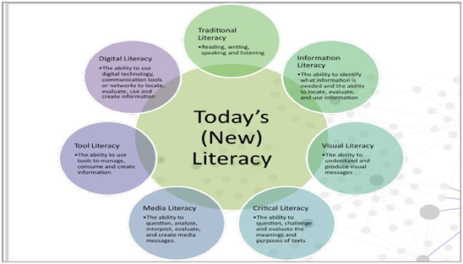
Gambar 2 - Today's New Literacies

Dalam Today’s New Literacies Churchill menyebutkan tujuh jenis literasi :
- Traditional Literacy, diterjemahkan dalam Bahasa Indonesia sebagai literasi traditional meliputi keterampilan untuk membaca, menulis, berbicara dan mendengarkan.
- Information Literacy, adalah kemampuan untuk mengetahui kapan sebuah informasi dibutuhkan, bagaimana menemukan informasi, mengevaluasi informasi, dan menggunakan informasi secara efektif dan efisisen. Sepanjang satu dasawarsa terakhir, literasi informasi menjadi kajian yang banyak menarik minat peneliti dan praktisi dalam bidang ilmu perpustakaan dan informasi. Konsep literasi informasi pertama kali dikemukakan oleh Paul Zarkowski pada tahun 1974. Zarkowski mengatakan bahwa seseorang terlatih menggunakan sumber-sumber informasi dalam menyelesaikan tugas adalah mereka yang terliterasi informasi (Bawden, 2001). Sejak dikemukakan oleh Zarkowski, konsep literasi informasi semakin berkembang
- Visual Literacy, adalah kemampuan untuk memahami dan menciptakan pesan-pesan dalam bentuk visual. Bentuk visual bisa menjadi media yang kuat dalam menginterpretasikan dan mengkomunikasikan makna sebuah informasi, baik dalam ilmu pengetahuan, seni, maupun hal-hal yang berkaitan dengan urgensi kehidupan sehari-hari (Martin, Allan dan Jan Grudziecki, 2006). Dalam website www.visualcomplexity.com misalnya, menyediakan berbagai contoh bagaimana struktur visual digunakan dalam proses intrepetasi data dan menciptakan pengetahuan baru.
- Critical Literacy, adalah kemampuan mempertanyakan dan mengevaluasi makna dan tujuan dari sebuah text. Sedangkan Bawden mendefinisikan sebagai kemampuan untuk mengevaluasi secara kritis keuntungan dan harga dari sebuah informasi (2001). Bawden memberi catatan bahwa critical literacy yang dimaksud tidak sama dengan critical thinking.
- Media Literacy, kemampuan untuk menganalisa, menginterpretasi, mengevaluasi, dan membuat pesan melalui media. Literasi media tumbuh dari evaluasi kritis terhadap media massa, baik dari ruang lingkup pendidikan maupun aktivitas penelitian terutama di kawasan Eropa dan Amerika (Martin, Allan dan Jan Grudziecki, 2006)
- Tool Literacy, Kemampuan untuk menggunakan perangkat atau alat untuk mengatur, mengkonsumsi dan menciptakan informasi. Literasi alat menurut Shapiro dan Hughes (dalam Herlina, 2008) merupakan salah satu kompnen dari literasi komputer.
- Digital Literacy, kemampuan untuk menggunakan teknologi digital, alat komunikasi atau jaringan untuk menemukan, mengevaluasi dan menciptakan informasi.
Konsep literasi digital oleh beberapa ahli dikembangkan dari jenis literasi lain (Herlina, 2015). Bawden (1991) mengembangkan literasi digital yang berakar dari literasi komputer dan literasi informasi. Martin (2008) mengemukakan bahwa literasi digital dibentuk dari beberpa jenis literasi yaitu: komputer, informasi, teknologi, visual, media, dan komunikasi.

C. Konsep dan Dimensional Literasi Digital
Beberapa pakar telah merumuskan konsep dan dimensional literasi digital. Istilah digital litarasi diperkenalkan oleh Paul Gilster pada tahun 1997. Namun sebelumnya konsep digital literasi telah di kenal sejak tahun 1990an (Bawden dalam Lankshear dan Michael Knobel, 2008).
Menurut Gilster seperti yang dikutip oleh Dyna Herlina (2015), menyebutkan bahwa literasi digital adalah kemampuan memahami dan menggunakan teknologi dan informasi dari piranti digital secara efektif dan efisien dalam berbagai konteks seperti akademik, karir dan kehidupan sehari-hari.
Sedangkan Bawden menjelaskan bahwa digital literasi merupakan kemampuan untuk berhubungan dengan informasi hipertekstual dalam arti membaca non-sekuensial atau non urutan berbantuan komputer (Bawden, 2001). Konsep literasi digital yang dirumuskan oleh Bawden berakar dari literasi informasi dan literasi komputer. Dimana literasi komputer lebih banyak berdimensi pada ketrampilan fisik seperti ketrampilan menggunakan alat-alat dan mencari sumber-sumber informasi. Sedangkan literasi informasi cenderung kepada ketrampilan mental untuk memahami dan memproduksi informasi baru (Herlina, 2015).
Topik-topik literasi digital yang disampaikan oleh Buckingham (2007) menekankan konten literasi digital dan kemampuan khalayak memeriksa keamanan dan privasi pengguna media digital (Herlina, 2015). .
Martin dalam Lankshier dan Knobel (2008) menyusun konsep literasi digital dari enam jenis literasi lain. Dari enam literasi tersebut Martin merumuskan beberapa dimensi digital literasi ( Herlina, 2008) yaitu:
- Liteasi digital melibatkan kemampuan aksi digital yang terikat kerja, pembelanjaan, kesenangan dan aspek lain dalam kehidupan sehari hari.
- Literasi digital secara individual bervariasi tergantung situasi sehari-hari yang ia alami dan juga proses sepanjang hayat sebagaimana situasi hidup individu.
- Literasi digital dibentuk oleh, namun lebih luas dari literasi teknologi informasi komunikasi (TIK)
- Literasi digital melibatkan kemampuan mengumpulkan dan menggunakan pengetahuan, teknik, sikap, dan kualitas personal. Selain itu juga merencanakan. Menjalankan, dan mengevaluasi tindakan digital sebagai bagian dari penyelesaian masalah/tugas hidup.
- Literasi digital juga melibatkan kesadaran seseorang terhadap terhadap tingkat literasi digital nya dan pengembangan literasi digital.
Mayes dan Fowler (2006) dalam Martin (2008) menjelaskan jenjang kemampuan literasi digital (lihat gambar 3). Pada jenjang pertama berisi kompetensi digital yang dibutuhkan yaitu: kemampuan dasar, konsep, pendekatan dan tindakan ketika berhadapan dengan media digital. Tingkat kedua menuntut seseorang untuk dapat menerapkan aplikasi pada tujuan profesional, Sedangkan pada tingkat paling atas menunjukkan bahwa seseorang mampu menggunakan media digital untuk berkreasi dan berinovasi untuk kepentingan umum.
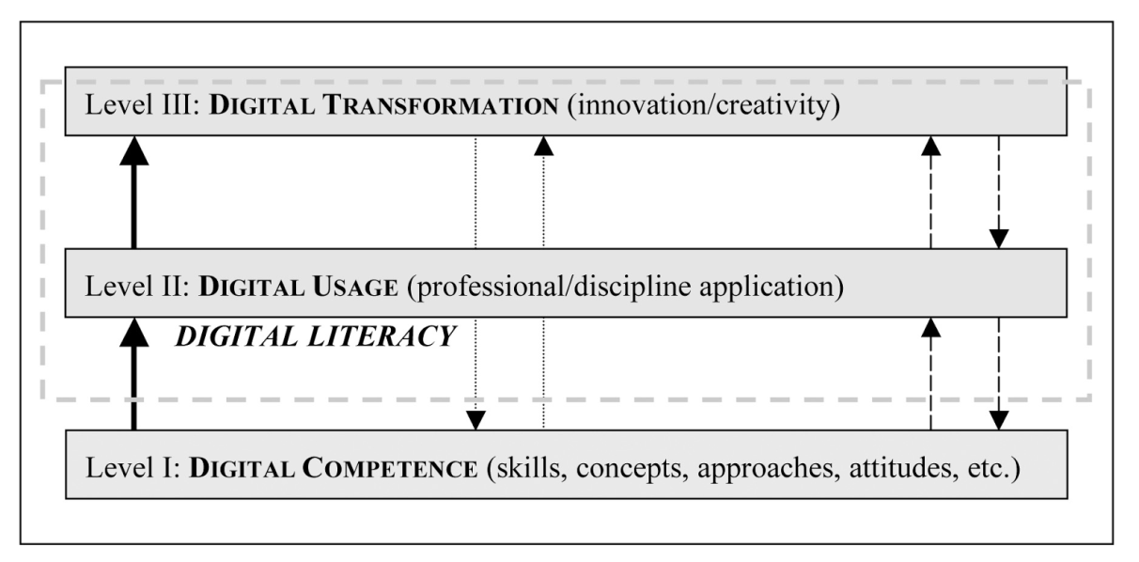
Gambar 3 - Level of Computer Skill
Adapun menurut Sulistyo Basuki, literasi digital merupakan himpunan sikap, pemahaman, ketrampilan menangani dan mengkomunikasikan informasi dan pengetahuan dalam berbagai format. Literasi digital mencakup pemahaman tentang Web dan mesin pencari. Pemakai memahami bahwa tidak semua informasi yang tersedia pada Web memiliki kualitas yang sama. Dalam litersai digital ini juga terdapat pemahaman untuk memilih konten dan memilih mesin pencari yang paling efektif untuk pemenuhan kebutuhan informasinya.

D. Menilai Literasi Digital.
Konsep literasi digital diperkenalkan oleh Paul Gilster pada tahun 1997. Tetapi Gilster tidak menyediakan secara rinci daftar keahlian, kompetensi dan atitude untuk mendefinisikan literasi digital (Bawden dalam Lankshear dan Michael Knobel, 2008). Namun beberapa peneliti kemudian merumuskan dimensi dari literasi digital yang didalamnya sekaligus berisi “ daftar tuntutan kompetensi” Capability dan competency lists ini kemudian digunakan oleh para peneliti dan berbagai organisasi dalam membuat digital literacy assessment.
Lisa Nicole Barber (2013) dalam penelitian yang dilakukan menyebutkan bahwa untuk mengevaluasi kemampuan literasi digital, banyak dari peneliti terdahulu melakukan evaluasi pada kemampuan internet skill yang dimiliki oleh subjek penelitian masing-masing. Salah satu yang digunakan adalah Van Dijk dan Van Duersen’s internet skill type (lihat gambar 4).
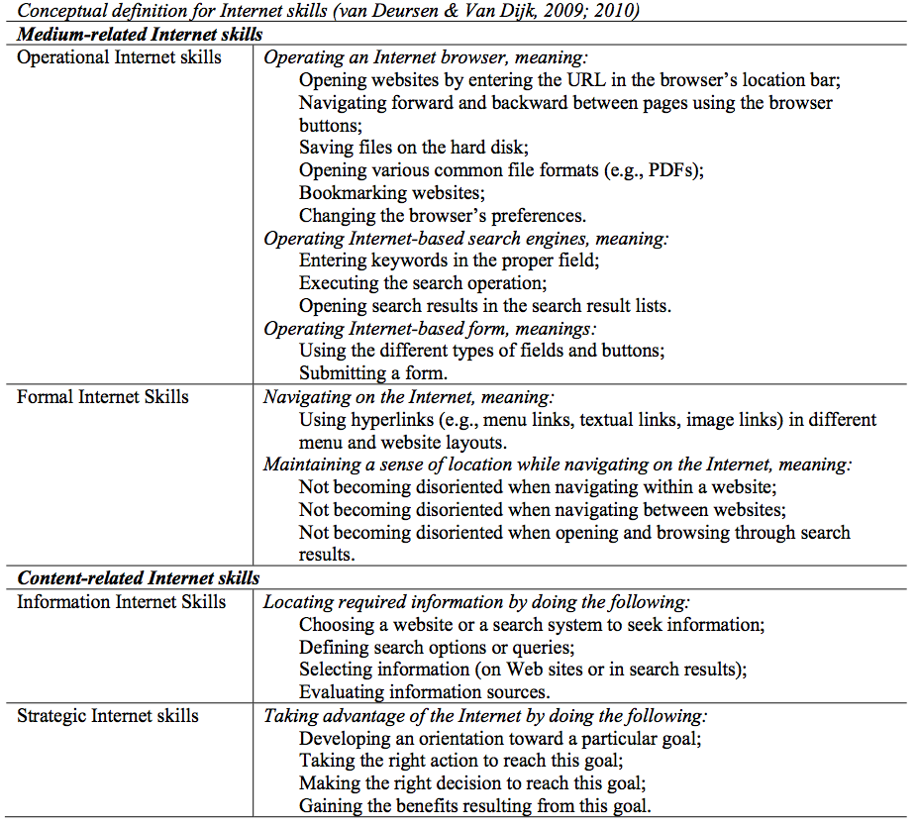
Gambar 4 - Conceptual Definition of Iternet Skill
Beberapa Organisasi, mengembangkan assessment tool yang dapat diakses secara online, beberapa diantaranya adalah:
- Tenderloin Technology Lab, mengembangkan Digital literacy Assessment yang berisi tentang computer skill sederhana bagi para pemula dalam penggunaan komputer,
- Microsoft Digital Literacy Assesment juga berisi daftar keahlian Computer Skill
- St Paul, MN Library dan MN Literacy Council membuat “Northstar Online Dgital Literacy Assessment project” . Proyek ini menghasilkan standard dan assessment yang bisa dilakukan secara online. Assesment tersebut dapat diakses oleh siapapun tanpa login untuk mengukur kemampuan literasi digital. Assessment terdiri dari Basic Computer Skill, Word Skill, Excel Skill, Spreadsheet Skill, Email, dan Sosial Media Skill. Tes yang dilakukan mulai dari pemahaman dan keahlian yang sederhana, seperti menghidupkan komputer, melakukan setting ulang komputer hingga penanganan virus. Dalam email dan sosial media skill juga diuji pemahaman tentang privasi.
Dalam penelitian ini peneliti menggunakan Northstar Digital Literacy Standard untuk mengobservasi dan menganalisa literasi digital subjek. Assesment ini telah memuat dengan lengkap tentang computer skill dan internet skill. Namun untuk mendapat hasil yang lebih lengkap, peneliti menambahkan observasi pada perilaku penggunaan internet dan dampak internet.
E. Definisi dan Pembagian Tunarungu.
Tunarungu dapat dijelaskan melalui dua perspektif yang berbeda yaitu: patologis atau medis dan sosial atau kultural ( Alimin, Zaenal : 2008). Pertama, patologis atau pendekatan medis. Pendekatan ini menjelaskan bahwa seorang individu tunarungu dipandang sebagai individu yang tidak utuh. Keutuhan sebagai individu hanya bisa dicapai apabila individu tersebut dapat mendengar dengan cara menyembuhkannya. Kedua, pendekatan sosial atau pendekatan kultural. Model ini menjelaskan bahwa tunarungu bukan merupakan kekurangan (deficiency) tetapi sebuah perbedaan (a difference) sebagai bagian dari kondisi kemanusiaan yang secara sosial, emosional, intelektual dan akademik berkembang secara individual.
Hearing impairment dalam Bahasa Indonesia diterjemahkan sebagai tunarungu. Istilah ini menggambarkan adanya kerusakan atau gangguan secara fisik. Akibat dari adanya kerusakan tersebut, mengakibatkan adanya kerusakan atau gangguan pada pendengaran. Anak mengalami kesulitan untuk memperoleh dan mengolah informasi yang bersifat auditif sehingga menimbulkan hambatan dalam melakukan interaksi dan komunikasi secara verbal. Dengan kata lain anak mengalami disability dalam berkomunikasi akibat dari kehilangan fungsi pendengaran (impairment). Lewis dalam Delphie menyatakan, yang dimaksud anak dengan Tunarungu adalah mereka yang mempunyai kompetensi kurang dalam perkembangan keseimbangan, koordinasi gerak tubuh, dan gerak berpindah.
Istilah tunarungu dipakai untuk menjelaskan baik dalam keadaan benar-benar tuli, maupun yang hanya sulit mendengar (Federal Register dalam David, 2013:270). Sulit mendengar merupakan gangguan pendengaran yang bisa bersifat permanen atau sementara yang jelas berpengaruh pada prestasi pembelajaran anak, namun tidak termasuk definisi tuli. Tuli, berarti suatu gangguan sangat berat sehingga si anak tidak bisa melakukan proses informasi bahasa melalui pendengaran, dengan atau tanpa alat pengeras suara, yang dengan jelas mempengaruhi prestasi pembelajaran akademis (Federal Register dalam David, 2013:271). Hallahan dan Kauffman menyatakan bahwa deaf children (tuli) tidak mampu mendengar suara dengan intensitas 90 dB. Mereka yang masih mampu mendengar intensitas suara dibawah 90 dB disebut hard hearing (sulit mendengar). (Delphie, 2009:286)
Tunarungu merupakan keadaan dimana seorang individu mengalami kehilangan kemampuan mendengar baik sebagian (hard hearing) maupun keseluruhan (deaf). (Pratiwi, 2013:26) . Penderita tunarungu dapat terbagi ke dalam dua jenis berdasarkan rentang waktu terjadinya yaitu prelingual dan post lingual. Prelingual biasanya merupakan gangguan berat yang terjadi sejak sebelum dilahirkan. Sedangkan post lingual adalah kelainan yang ditandai dengan hilangnya ketajaman pendengaran setelah kelahiran. Biasanya anak yang menderita tunarungu secara otomatis akan menderita tunawicara. Hal ini berkaitan erat dengan proses perkembangan bahasa yang harus dilalui oleh seorang anak. Jika ketajaman pendengaran terbatas, maka akan menghalangi proses peniruan bahasa semasa anak-anak.
Karakteristik utama pada anak tunarungu yaitu, mudah tersinggung, sulit beradaptasi dengan lingkungan, dan memiliki rasa curiga terhadap lingkungan (delphie, 2009:126). Hambatan mendengar merupakan hambatan yang besar bagi perkembangan bahasa seseorang. Sehingga berpengaruh pula pada perkembangan sosial dan intelektual seseorang. Oleh karena itu dalam mengasuh anak tunarungu, orang tua perlu menekankan pada ketajaman indra penglihatan.

F. Proses Mendengar dan Penerimaan Informasi pada Tunarungu
Proses mendengar merupakan proses yang kompleks. Secara sederhana proses mendengar dimulai dari telinga bagian luar. bagian ini terdiri atas daun telinga dan lubang telinga. daun telinga berfungsi sebagai penangkap gelombang suara. Gelombang suara diarahkan ke dalam lubang telinga untuk kemudian dikirimkan ke kendang telinga. Di telinga bagian tengah, getaran-getaran gelombang suara akan melalui tiga tulang rawan, malleus, anvil, dan stapes. Gelombang suara semakin diperbesar pada setiap tulang rawan. Pada telinga bagian dalam, gelombang suara diubah menjadi sinyal-sinyal syaraf pendengaran. Impuls ini kemudian dihubungkan oleh urat syaraf pendengaran ke otak penerima.
Kehilangan pendengaran dapat mengakibatkan ketidakmampuan belajar yang serius. Kemahiran dan kemampuan menggunakan bahasa simbol biasanya lebih sulit bagi anak dengan gangguan pendengaran. Penerimaan informasi pada umumnya pertama dimulai dari pendengaran, kemudian intepretasi awal, meniru, dan kemudian anak mulai berbicara (David, 2013:166). Simbol-simbol verbal diterjemahkan dalam simbol tertulis , hal ini merupakan proses membaca dan menulis. Anak dengan gangguan pendengaran akan memiliki kesulitan dalam proses ini dan tugas-tugas perkembangan lainnya.
Sangat penting untuk mengetahui tingkat berat kehilangan pendengaran dan usia seorang yang kehilangan pendengaran. Hal ini sangat penting diketahui agar fungsi pendengaran yang masih ada dapat digunakan secara optimal. Usia pada saat kehilangan pendengaran merupakan pertimbangan penting disebabkan hubungannya dengan pertumbuhan bahasa. Gangguan yang dialami sebelum anak mengenal bahasa lisan (prelingual), efeknya akan lebih besar dibanding jika bahasa lisan anak telah berkembang (postlingual)
Anak yang menderita tunarungu biasanya secara otomatis akan menderita tuna wicara. Hal ini berkaitan erat dengan proses perkembangan bahasa yang harus dilalui oleh seorang anak. Jika ketajaman pendengaran terbatas, maka akan menghalangi proses peniruan bahasa masa anak-anak. Jika anak tunarungu tidak mempunyai kemampuan berbahasa, anak tersebut akan mendapat kesulitan dalam kemampuan berfikirnya, bahkan dimungkinkan kemampuan berpikir yang telah ada dalam benaknya akan menghilang. Kemampuan bahasa sangat mempengaruhi kemampuan kognitif.
Terdapat beberapa pendapat tentang pengaruh bahasa dan kemampuan kognitif. diantaranya disampaikan oleh Wastson (Alimin, 2009) yang mengusulkan bahwa proses berpikir adalah benar-benar merupakan kebiasaan gerak (motor habit) pada pangkal tenggorokan. Dalam pandangan ini berpikir, terutama berfikir verbal dan berbicara adalah merupakan proses yang sama. Pendapat kedua disampaikan oleh Chomsky (Alimin, 2009) yang menjelaskan bahwa bahasa adalah bentuk yang terpisah dari kognitif dan berkembang secara independen .Sedangkan pendapat lain menurut Chomsky, struktur bahasa terdapat pada otak yang dibawa sejak lahir dan membekali anak pengalaman berbahasa, kemudian bahasa akan berkembang. Di antara keduanya Vygotsky mengusulkan jalan tengah bahwa bahasa dan berpikir saling mempengaruhi satu sama lain.
Anak tunarungu memiliki akses yang terbatas kepada bahasa lisan, lalu bagaimana mereka menangkap informasi? Ada dugaan yang menyatakan bahwa anak-anak tunarungu akan sangat baik dalam menangkap informasi yang bersifat visual daripada menangkap informasi yang bersifat verbal. Dalam Alimin (2009) disebutkan bahwa:
“Sejumlah studi menunjukkan bahwa ketika tugas-tugas yang diberikan kepada anak tunarungu melibatkan proses visual anak tunarungu dapat mengingat (recalle) lebih banyak atau sekurang-kurangnya sama seperti anak-anak yang mendengar. Akan tetapi ketika proses verbal dihadirkan, anak tunarungu dapat mengingat informasi lebih sedikit daripada anak yang mendengar. Selanjutnya, karena terdapat perbedaan antara modalitas pendengaran dan modalitas penglihatan, dapat pahami jika anak-anak tunarungu lebih menguasai informasi yang bersifat spasial daripada yang bersifat temporal (Arnold & Murray, 1998)”.

Masih dalam Alimin (2009), juga disebutkan bahwa:
“Das & Ojile (1995) melakukan studi untuk melihat bagaimana anak tunarungu memproses informasi. Dalam studi ini dibandingkan antara anak tunarungu dengan anak yang mendengar yang berusia antara 9-15 tahun dalam menyelesaikan empat tugas yaitu: verbal successive task (mengerjakan tugas verbal secara berurutan), verbal simultaneous task (mengerjakan tugas verbal secara bersamaan), non-verbal successive task (mengerjakan tugas non-verbal secara berurutan) dan nonverbal simultaneous task (mengerjakan tugas non-verbal secara bersamaan). Anak-anak tunarungu ternyata lebih baik dalam mengerjakan tugas-tugas non-verbal (baik successive maupun simultaneous) dibanding dengan anak yang mendengar pada usia yang sama. Sementara itu anak-anak yang mendengar sedikit lebih baik dalam mengerjakan tugas-tugas yang bersifat verbal (baik yang successive maupun yang simultaneous).

Ketika kita pertama kali diperlihatkan kepada informasi baru yang harus diingat, informasi itu akan masuk ke ingatan jangka pendek. Agar informasi itu dapat di ingat diperlukan proses yang sisebut rehearsal (pengulangan). Proses rehearsal sebuah informasi sangat memungkinkan dengan melabel secara verbal, tanda, atau membayangkan. Anak yang mendengar sejak usia 7-8 tahun, ketika diminta untuk mengingat dan harus menghasilkan sebuah urutan seperti urutan gambar objek, balok-balok berwarna, ternyata dapat melakukan proses rehearsal secara spontan, sedangkan anak-anak tunarungu tidak dapat melakukan rehearsal secara spontan sampai usia 10-13 tahun. Pendapat ini didukung oleh Bebko (1998) dalam Alimin yang menjelaskan bahwa semakin lama anak tunarungu memperoleh latihan berbahasa, apakah oral atau isyarat, semakin menjadi spontan dalam proses rehearsal.
Walaupun anak tunarungu tidak sebaik anak yang mendengar dalam mengerjakan tugas-tugas verbal, anak tunarungu masih dapat mengkodekan informasi verbal sekalipun tidak terlalu berhasil.

G. Kebutuhan Pendidikan bagi Tunarungu
Teori Piaget, Furth (1973) dalam Alimin (2008) menjelaskan bahwa keterlambatan perkembangan kognitif pada anak tunarungu bukan disebabkan oleh rendahnya kecerdasan dan atau kurangnya keterampilan linguistik, tetapi lebih karena kurangnya pelatihan dan pengalaman. Cole & Scribner (1974) dalam Alimin melaporkan bahwa remaja dan orang dewasa (bukan tunarungu) yang hanya menerima sedikit pendidikan formal menunjukkan kemampuan berpikir abstrak yang rendah dibandingkan dengan remaja dan orang dewasa dari latar belakang budaya yang sama tetapi memerima pendidikan formal lebih banyak, menunjukkan kemampuan berpikir abstrak cukup baik. Hal ini mengandung arti bahwa perkembangan kemampuan berpikir abstrak adalah fungsi dari pendidikan formal.
Memasukkan anak tunarungu ke sekolah akan meningkatkan kemampuan mereka dalam berkomunikasi, khususnya dengan belajar membaca dan menulis. Kemampuan membaca dan menulis dapat menjadi salah satu bentuk komunikasi yang sangat penting, terutama saat berkomunikasi dengan seseorang yang tidak mengerti bahasa isyarat. Belajar di sekolah juga dapat membuat mereka menjadi dapat bersosialisasi, baik dengan sesama penderita tunarungu maupun non-tunarungu.
Proses pendidikan di sekolah membantu siswa tunarungu dalam memahami ide orang lain, menulis untuk berkomunikasi, dan berbagi pikiran dan emosi mereka. Sekolah, selain memberikan pengetahuan melalui berbagai mata pelajaran umum biasanya juga melatih berbagai ketrampilan kerja. Ketrampilan kerja ini mempersiapkan siswa agar menjadi lebih mandiri di masyarakat.

H. Kebutuhan Siswa Tunarungu
Anak dengan gangguan pendengaran memerlukan beberapa penunjang agar mereka lebih mudah untuk belajar dan berkomunikasi. Yang pertama adalah alat bantu dengar. Alat bantu dengar pada dasarnya adalah miniatur dari sistem alat pengeras suara. Fungsinya untuk memperkeras suara agar sampai ke telinga.
Kedua adalah mengubah cara berkomunikasi. Suatu kekhawatiran dalam proses pembelajaran bagi anak tunarungu dan guru nya adalah pembentukan kemampuan komunikasi. Bila komponen pendengaran komunikasi manusia terganggu, seluruh proses komunikasi akan terganggu. Ada tiga dasar pendekatan pengajaran alternatif bagi anak tunarungu yang tidak dapat mengembangkan dan/atau memakai alat komunikasi standar yaitu: metode manual, metode oral, dan metode komunikasi total.
Metode manual memiliki dua komponen dasar. Yang pertama adalah bahasa isyarat untuk menjelaskan kata dan konsep yang biasanya diajarkan sesuai dengan bahasa masing-masing. Di Indonesia digunakan Isyarat Bahasa Indonesia (isbi). Yang kedua adalah finger spelling. Finger spelling menggambarkan alfabet secara manual. Posisi tangan menunjukkan setiap huruf dalam alfabet. Finger spelling digunakan untuk melengkapi bahasa isyarat.
Metode oral, metode ini menekankan pada pembimbing ucapan dan membaca ucapan. Metode oral difokuskan pada pemanfaatan pendengaran yang tersisa yang mungkin masih dimiliki anak. Penekanannya pada meningkatkan sensitifitas terhadap suara serta meningkatkan kemampuan dalam membedakan berbagai suara yang berbeda. Banyak guru yang berpendapat bahwa pendekatan ini mampu membuat anak lebih mandiri dan terintegrasi secara sosial. Yang juga termasuk dalam metode oral adalah speech reading atau disebut juga lip reading.
Metode komunikasi total. Metode ini meliputi pengenalan suatu simbol sistem ekspresif yang dapat diterima mulai pada usia 1 sampai 5 tahun. Komunikasi total memuat spektrum model bahasa yang lengkap: membedakan gerakan tubuh/mimik bahasa isyarat yang formal, belajar berbicara, membaca ucapan, isyarat jari tangan, serta belajar membaca dan menulis. Dengan komunikasi total setiap anak tunarungu memiliki kesempatan mengembangkan kemampuan dengarnya.

I. Teknologi dan Tunarungu
Teknologi yang berkembang memungkinkan anak anak dengan gangguan pendengaran untuk dapat mengoperasikan secara mandiri berbagai alat seperti computer dan saluran internet sebagai alat bantu dalam belajar dan berkomunikasi. Sebagai alat bantu belajar misalnya banyak dikembangkannya berbagai intelegent tool baik berbasis program, aplikasi maupun berbasis web untuk tunarungu (Di Mascio, Tania dan Rosella Genari, 2010). Salah satu bentuk e learning tool tersebut adalah LODE (logic based e-tool for deaf children) untuk melatih Artifisial Intelegency, yang banyak menggunakan bentuk untuk melatih kemampuan logika (Genari, Rosella, 2010).
Beberapa diantara perpustakaan mendesain web mereka sedemikian rupa sehingga bisa diakses dengan mudah oleh para tunarungu seperti web milik The Digital Library for Earth System (www.dlese.org) misalnya. IFLA bahkan mengeluarkan panduan penyediaan layanan untuk pemustaka tunarungu. Mulai dari staf perpustakaan yang harus bisa berkomunikasi dengan tunarungu, menyediakan perangkat dan teknologi yang membantu pemustaka tunarungu dalam mengakses koleksi perpustakaan, dan koleksi-koleksi yang dibutuhkan oleh pemustaka tunarungu. Seluruh layanan perpustakaan diharapkan dapat diakses dengan mudah oleh pemustaka tunarungu.
Selain program untuk membantu anak tunarungu dalam belajar, beberapa program untuk mengevaluasi hasil belajar untuk anak tunarungu juga dikembangkan. Salah satu program yang didesain untuk tunarungu adalah iLiMA (internet-based Literacy and Mathematic Assesment) yang dikembangkan oleh pemerintah Malaysia. Dalam program ini terdapat arahan dalam bentuk video dan bahasa isyarat untuk mendapatkan hasil yang maksimal saat digunakan pada anak tunarungu (Mohd Yasin, Mohd Hanafi et.all , 2013)
Dalam berkomunikasi, tunarungu dimudahkan dengan berbagai aplikasi messaging. Email, instant mesagging, video converence memungkinkan para tunarungu melakukan komunikasi secara personal tanpa perlu memusingkan pihak ketiga sebagai penerjemah (Bodemann, 2012) Bentuk baru berbagai platform media sosial juga turut serta merekrut tunarungu menjadi anggota “Netizen” (sebutan bagi orang-orang pengguna internet) memungkinkan para tunarungu untuk berkomunikasi dengan orang-orang yang tidak ditemuinya di dunia nyata. Salah satu hasil penelitian menunjukkan bahwa sosial media membuat anak-anak tunarungu ini menjadi lebih membuka diri pada kesempatan belajar dan pertemanan yang lebih luas (Swastikawara, 2013).
J. Penelitian Sejenis
Di Indonesia penelitian tentang digital literasi belum banyak dilakukan. Penelitian yang dilakukan oleh Qory Qurratun A’yyuni (2015) dengan judul “Literasi Digital Remaja di Kota Surabaya : Studi Deskriptif tentang tingkat Kompetensi Literasi Digital pada remaja SMP, SMA, dan Mahasiswa di Kota Surabaya” meninjau kemampuan digital literasi melalui aspek pencarian informasi di internet, pandu arah hypertext, evaluasi konten dan penyusunan pengetahuan milik Glitser (1997). Dengan menggunakan sample diambil secara non-probability sampling pada 99 remaja yang terdiri dari mahasiswa, siswa SMA, dan SMP menunjukkan bahwa kompetensi digital literasi yang dimiliki remaja surabaya sudah tergolong tinggi. Hasil pengolahan data menggunakan SPSS 21.0 menunjukkan tabel skor pada aspek hypertext sudah cukup tinggi, pada aspek evaluasi konten tergolong sedang, dan aspek knowledge assembly sudah tergolong tinggi.
Penelitian juga dilakukan oleh Dita Rachmayani (2014). Dalam penelitian yang diberi judul “Literasi Digital Sebagai Mediator Hubungan Extraversion, Neurocitism, dan Opennes to Experience dengan Psychological Well-being pada Remaja Pengguna Teknologi” tersebut, literasi digital digunakan sebagai variabel mediator yang menghubungkan ciri kepribadian dengan psikologi well-being pada remaja pengguna teknologi. Penelitian dilakukan secara kualitatif pada 200 remaja berusia 17-24 tahun. Hasilnya menunjukkan bahwa literasi digital dapat meningkatkan psikologi well-being pada ciri kepribadian neuroticism dan tidak berperan meningkatkan psikologi well-being pada ciri kepribadian extraversion dan openness to experience.
Penelitian pertama merupakan penelitian kuantitatif yang dilakukan untuk mengukur literasi digital menggunakan variabel tertentu dengan hasil yang menunjukkan tingkat literasi digital pada skala tertentu yaitu tinggi sedang dan rendah. Adapun pada penelitian kedua, literasi digital digunakan sebagai variabel mediator pada penelitian di bidang psikologi teknologi.
Yang membedakan penelitian ini dengan penelitian sebelumnya adalah: (1) Subjek penelitian yang spesifik yaitu siswa tunarungu dan pemilihan informan dengan mempertimbangkann pada hal-hal tertentu (menggunakan teknik penelitian purposive sampling), sedangkan dua penelitian lainnya menggunakan teknik random sampling. (2) Penelitian ini ditujukan tidak hanya untuk mengetahui tingkat literasi digital yang dimiliki anak tunarungu pada skala tertentu saja. Melainkan juga bagaimana proses literasi digital bisa dimiliki dan berpengaruh pada anak tunarungu baik pada aktivitas di dunia maya maupun di dunia nyata.

BAB III
METODE PENELITIAN

A. Desain dan Jenis Penelitian
Metode adalah cara-cara dan strategi untuk memahami realitas, langkah-langkah sistematis untuk memecahkan rangkaian sebab akibat berikutnya. Sebagai alat, metode digunakan untuk menyederhanakan masalah, sehingga lebih mudah dipecahkan dan dipahami (Ratna, 2009).
Merujuk pada permasalahan dan tujuan penelitian yang telah diuraikan pada bab satu (1), desain penelitian yang digunakan dalam penelitian ini adalah penelitian kualitatif. Penelitian kualitatif berakar dari paradigma interpretatif. Para penganut interpretatif percaya bahwa untuk memahami dunia makna orang harus menitrepetasikannya. Karena aktor tertentu, di tempat tertentu pada waktu tertentu menyuguhkan makna berbagai peristiwa dan fenomena melalui proses interaksi sosial yang panjang dan kompleks (Schwandt dalam Denzin, 2009:146). Penelitian kualitatif bertumpu pada berbagai aliran, tradisi, atau orientasi teori yang kesemuanya menekankan pentingnya pengembangan dan penyusunan materi dengan strategi induktif empiris (Suryanto, Bagong dan Sutinah, 2008:177)
Penelitian kualitatif memiliki sejarah panjang yang terbagi dalam beberapa periode waktu. Penelitian kualitatif memunculkan makna yang berbeda pada setiap periode waktu. Namun secara umum penelitian kualitatif merupakan fokus perhatian dengan beragam metode, yang mencakup pendekatan enterpretif dan naturalistik terhadap subjek kajian nya (Denzin. K Norman dan Yvonna. S Lincoln, 2009:2). Hal ini berarti, para peneliti kualitatif mempelajari benda-benda di dalam konteks alami nya, yang berupaya untuk memahami, atau menafsirkan, fenomena dilihat dari sisi makna yang dilekatkan peneliti kepadanya.
Dalam penelitian kualitatif terdapat beberapa strategi penelitian. Strategi penelitian yang digunakan pada penelitian ini adalah studi kasus. Studi kasus merupakan strategi penelitian dimana di dalamnya peneliti menyelidiki secara cermat suatu program, peristiwa, aktivitas, proses atau sekelompok individu (Stake dalam Creswell, 2013:20). Essensi studi kasus, sebagai strategi penelitian, menurut Schramm dalam Yin, (2003:17) dijelaskan, bahwa kecenderungan utama dari semua jenis studi kasus adalah mencoba menjelaskan keputusan-keputusan tentang mengapa studi kasus tersebut dipilih, bagaimana implementasinya, dan apa hasilnya. Sedangkan pengertian yang lebih teknis dari studi kasus adalah sebuah inkuiri empiris yang menyelidiki fenomena dalam konteks kehidupan nyata, bilamana: batas-batas antara fenomena dan konteks tidak tampak dengan tegas dan dimana multi sumber bukti dibutuhkan.
Namun sebagai sebuah bentuk penelitian, studi kasus ditentukan oleh minat pada kasus-kasus individual, bukan ditentukan pada metode-metode penelitian yang digunakan (Stake dalam Denzin, 2009:299). Dalam studi kasus, suatu kasus tunggal atau sejumlah kecil kasus tidak bisa mewakili jumlah populasi yang besar dan kurang memiliki landasan teoretis bagi tahap generalisasi yang mapan. Kelebihan studi kasus terletak pada perbaikan teori dan kompleksitas isu untuk menjadi bahan penelitian di masa depan, Sekaligus sebagai bukti dari keterbatasan prinsip generalisasi. Tujuan studi kasus bukanlah untuk mewakili dunia, namun untuk mewakili suatu kasus. secara garis besar metode studi kasus adalah penelitian pribadi dan kajian personal yang unik. (Stake dalam Denzin, 2009:313).
Strategi studi kasus peneliti anggap tepat untuk melakukan penelitian ini. Subjek dan kasus yang khusus menjadi pertimbangan utama. Observasi awal di lingkungan subjek menunjukkan beberapa fenomena penggunaan teknologi dan internet oleh siswa tunarungu diantaranya, terdapat siwa tunarungu yang terlihat cukup mahir mengoperasikan alat berbasis teknologi maupun mengakses berbagai situs dengan internet, berbagai kejadian yang berkaitan dengan media sosial baik positif maupun negatif, juga ketimpangan pemerataan keahlian dan pemahaman tentang privasi dan sikap bijak dalam berinternet. Selanjutnya, peneliti mulai memfokuskan penelitian ini pada satu kasus yaitu kondisi literasi digital yang dimiliki siswa tunarungu tingkat sekolah menengah pertama di SMPLB Negeri Kabupaten Semarang.
Selain itu, penelitian ini memiliki tiga kondisi yang diperlukan dalam melakukan studi kasus (Yin, 2003:7) yaitu: Kondisi pertama, pertanyaan penelitian yang menghendaki bentuk pertanyaan bagaimana dan mengapa. Pertanyaan dalam penelitian ini mempertanyakan tentang bagaimana gambaran performa literasi digital yang dimiliki oleh subjek (siswa tunarungu). Pertanyaan tersebut menampung jawaban berupa: (1) penjelasan tentang bagaimana kemampuan dan pemahaman subjek (siswa tunarungu) dalam menggunakan alat teknologi dan internet? (2) Bagaimana aktivitas subjek (siswa tunarungu) dalam menggunakan alat teknologi dan internet, (3) Apakah penggunaan alat teknologi dan internet memberi manfaat baik atau sebaliknya, bagaimana pendampingan yang dilakukan pada siswa tunarungu? dan bagaimana proses tersebut berlangsung.
Kondisi kedua keluasan kontrol terhadap peristiwa, dimana penelitian studi kasus tidak menghendaki adanya manipulasi pada peristiwa dalam meneliti. Dalam meneliti literasi digital yang dimiliki subjek (siswa tunarungu), peneliti tidak memiliki kontrol terhadap subjek (siswa tunarungu) yang diteliti. Peneliti melakukan observasi pada subjek (siswa tunarungu) dan wawancara pada informan dalam lingkungan alami mereka, tanpa melakukan tindakan manipulatif seperti dalam penelitian eksperimen maupun mengkondisikan lingkungan seperti dalam penelitian tindakan.
Kondisi ketiga, fokus pada peristiwa yang diteliti, studi kasus meneliti pada peristiwa-peristiwa yang lebih kontemporer untuk membedakan nya dari penelitian historis.

B. Objek, Subjek dan Informan Penelitian
Dalam penelitian studi kasus ini, yang menjadi objek penelitian adalah literasi digital yang dimiliki siswa tunarungu tingkat SMP di SLB Negeri Kabupaten Semarang ( kemudian disebut SMPLB Negeri Kabupaten Semarang).
Subjek Penelitian adalah siswa tunarungu tingkat SMP di SLB Negeri Kabupaten Semarang yang berjumlah 4 orang. Jumlah keseluruhan siswa anak tunarungu ada 5 orang namun satu siswa hanya diam dan menolak interaksi sama sekali, dan menurut guru kelas dia tidak pernah menggunakan teknologi dan internet.
Selain subjek dan objek penelitian dalam penelitian ini juga terdapat infroman tambahan. Informan tambahan diperlukan karena sumber informasi dalam bentuk hasil wawancara tidak dapat diperoleh secara maksimal jika wawancara hanya dilakukan pada subjek penelitian. Untuk mendapatkan data yang lebih mendalam maka diperlukan wawancara yang mendalam pada para informan tambahan. Informan tambahan pada penelitian ini adalah guru kelas, kepala sekolah, wakil kepala sekolah dan orangtua.

C. Pemilihan subjek dan Informan
Subjek dalam penelitian ini, siswa SMPLB Negeri Kabupaten Semarang, dipilih karena Siswa sekolah menengah pertama umumnya mulai dan/ telah mengenal teknologi dan internet. Dan mereka aktif menggunakannya setiap hari.
Dalam penelitian ini selain sebagai subjek penelitian, siswa tunarungu SMPLB Negeri Kabupaten Semarang juga sekaligus sebagai informan utama penelitian. Namun demikian pertanyaan-pertanyaan yang diberikan kepada subjek bukan pertanyaan yang membutuhkan jawaban yang panjang dan menyeluruh. Hal ini disebabkan oleh keterbatasan komunikasi yang dimiliki subjek. Jawaban – jawaban yang diberikan oleh subjek juga sekaligus berfungsi sebagai konfirmasi atas jawaban yang diberikan informan lain. Proses konfirmasi tersebut adalah sebagai salah satu bentuk triangulasi.
Teknik sampling yang digunakan untuk memilih informan tambahan dalam penelitian ini adalah purposive sampling. Yaitu, dalam menentukan informan peneliti memiliki kriteria tertentu (sulistyo–basuki, 2006:203) Informan tambahan dalam penelitian ini adalah Kepala sekolah, wakil kepala sekolah, guru kelas, orang tua, dan subjek sendiri. Informan tersebut dipilih karena kedekatan, keterlibatan mereka dalam kehidupan subjek baik di sekolah maupun di rumah.

D. Jenis dan Sumber Data
Penelitian kualitatif adalah penelitian yang temuan-temuannya tidak diperoleh melalui prosedur statistik dan bentuk hitungan lain (Strauss dan Juliet Corbin, 2003:4) Perolehan data dalam penelitian ini diperoleh dalam beberapa cara karena, perolehan data dari berbagai sumber bukti merupakan salah satu tuntutan dalam studi kasus (Yin, 2003: 121).
Dalam penelitian ini digunakan 4 strategi perolehan data, yaitu: (1) Mengetahui keahlian subjek (siswa tunarungu) dengan instrumen assesment literasi digital yang dikeluarkan oleh Northstar Digital Literacy Standard Project, (2) Observasi interaksi dan portofolio subjek dengan alat teknologi dan internet dilihat melalui akun sosial media dan kegiatan berinternet, (3) Studi literatur, dan (4) Wawancara mendalam dengan informan.
Pada tahap awal penelitian, perolehan data didapatkan melalui observasi. Observasi yang dilakukan adalah observasi non partisipan dimana dalam observasi ini peneliti terpisah dari kegiatan yang diteliti. Peneliti hanya mengamati dan mencatat hasil observasi (sulistyo–basuki, 2006:151). Observasi awal ini dilakukan untuk mengamati lebih dekat subyek penelitian. Setelah beberapa hari melakukan observasi peneliti mulai dapat menentukan ke arah mana penelitian ini selanjutnya akan dilaksanakan.
Observasi tetap dilakukan sepanjang penelitian berlangsung. Observasi kali ini merupakan observasi terstruktur dimana peneliti mengamati subjek dengan daftar yang perlu diobservasi (sulistyo–basuki, 2006:149). Peneliti melakukan observasi dengan menggunakan pedoman draft Digital Literacy Standard yang dikeluarkan oleh Northstar Digital literacy Standard Project yang berisi daftar kemampuan yang disyaratkan untuk memenuhi kategori terlitarasi secara digital.
Salah satu bentuk observasi yang dilakukan peneliti dalam penelitian ini adalah dilakukannya assesment untuk mengetahui sejauh mana kemampuan dan pemahaman subjek dalam menggunakan alat teknologi dan internet. Assesment yang digunakan dalam penelitian ini adalah digital literacy assesment yang juga dikeluarkan oleh Northstar Digital literacy Standard Project. Assesment ini sebenarnya tersedia di web dalam bentuk tes dengan format audio visual. Karena tidak memungkinkan untuk dilakukan secara langsung kepada subjek (siswa tunarungu), maka peneliti mengambil assessment tersebut dan menjadikannya praktek mengoperasikan secara langsung komputer serta semua keahlian yang disebutkan didalamnya.
Bersamaan dengan observasi, pada tahap awal peneliti juga melakukan studi literatur. Studi literatur dilakukan untuk menambah pemahaman tentang objek dan subjek penelitian. Selama penelitian berlangsung literatur digunakan sebagai pedoman peneliti agar pengumpulan data yang dilakukan tidak melebar pada hal-hal yang tidak dibutuhkan. Pada tahap akhir literatur digunakan untuk menganalisis hasil perolehan data di lapangan.
Selain hasil observasi, yang dianalisa juga hasil penggunaan teknologi dan internet yang telah dilakukan subjek (siswa tunarungu). antara lain menganalisa akun media sosial, kegiatan pencarian informasi, kegiatan komunikasi, dan kegiatan hiburan, yang dalam penelitian diambil contoh game online.
Data penelitian juga didapatkan dari wawancara mendalam, yang merupakan teknik pengumpulan data yang menghendaki komunikasi secara langsung antara peneliti dan informan. Tujuan wawancara mendalam ialah mengumpulkan data yang kompleks, sebagian besar berisi pendapat, sikap dan pengalaman pribadi (sulistyo–basuki, 2006:173).
Keseluruhan wawancara dan observasi pada subjek sebagian besar tidak dilakukan dalam waktu khusus. proses ini berlangsung begitu saja pada saat subjek (siswa tunarungu) melakukan kegiatan baik belajar di kelas, maupun bermain di lingkungan sekolah. Hanya assessment saja yang dilakukan dalam waktu khusus. Wawancara mendalam dengan informan dilakukan di lokasi yang sama dengan tempat subjek berada.

E. Analisis Data
Analisis data terdiri atas tiga sub proses yang saling terkait (Miles dan Huberman dalam Denzin, 2009:592). Reduksi data, penyajian data dan pengambilan kesimpulan. Proses analisis data dilakukan sebelum proses pengumpulan data, selama pengumpulan data, dan setelah tahap pengumpulan data akhir.
Reduksi data, berarti bahwa data yang diperoleh disederhanakan. reduksi data dilakukan ketika peneliti menentukan kerangka kerja konseptual, pertanyaan penelitian, kasus, dan instrumen penelitian yang digunakan. setelah data terkumpul selanjutnya data dirangkum, melakukan coding, merumuskan tema, dan pengelompokan (Miles dan Huberman dalam Denzin, 2009:592).
Tahap selanjutnya adalah penyajian data. penyajian data adalah konstruk informasi padat terstruktur yang memungkinkan pengambilan kesimpulan. Dasar pemaknaan pada penyajian data ini didasarkan pada reduksi data yang telah dilakukan sebelumnya (Miles dan Huberman dalam Denzin, 2009:592). Penyajian data bisa berupa ringkasan terstruktur, sinopsis, deskripsi singkat, diagram, dan teks naratif. Penyajian data dalam penelitian ini berbentuk ringkasan terstruktur, sinopsis dan deskripsi singkat. Baik dalam menyajikan hasil wawancara, hasil studi literatur, maupun hasil assessment. Penyajian hasil penelitian disajikan dalam bentuk laporan teks naratif.
Tahap pengambilan kesimpulan dan verifikasi melibatkan peneliti dalam proses interpretasi penetapan makna dari data yang tersaji. Metode yang digunakan adalah merumuskan tema dan pola, pengelompokan, dan menggunakan konfirmasi dengan triangulasi (Miles dan Huberman dalam Denzin, 2009:592). Beberapa alat pengumpulan data yang berbeda yang digunakan dalam penelitian ini, juga berfungsi sebagai alat triangulasi. Beberapa pertanyaan yang sama di tanyakan pada informan yang berbeda untuk dilihat seberapa banyak perbedaan dan persamaan data yang diperoleh. Beberapa pertanyaan pada subjek sebagai bentuk konfirmasi untuk mendapatkan data yang valid.

BAB IV
GAMBARAN UMUM SUBJEK PENELITIAN

- Profil SLB Negeri Ungaran
SLB Negeri Kabupaten Semarang yang beralamat di Jl. Kyai Sono No 2 Genuk Ungaran Barat adalah sekolah untuk anak-anak berkebutuhan khusus yang memiliki jenjang dari TKLB, SDLB, SMPLB, sampai SMALB. Jenis pelayanan pendidikan yang diselenggarakan di SLB Negeri Ungaran Kabupaten Semarang saat ini, yaitu pendidikan bagi:
a. Tunanetra (A) dari TKLB sampai SMALB
b. Tunarungu (B) dari TKLB sampai dengan SMALB
c. Tunagrahita ringan (C) dari TKLB sampai dengan SMALB
d. Tunagrahita sedang (C1) dari TKLB sampai dengan SMALB
e. Tunadaksa ringan (D) dari TKLB sampai dengan SMALB
f. Tunadaksa sedang (D1) dari TKLB sampai dengan SMALB
g. Tunaganda
h. Autis dan terapinya
Kurikulum yang diajarkan di SLB Negeri Kabupaten Semarang untuk semua peserta didik di setiap tingkatan sebenarnya sama seperti kurikulum yang diajarkan oleh sekolah umum. Namun demikian dikarenakan oleh keadaan siswa, tentu saja terdapat berbagai penyesuaian. Kenyataan di lapangan yang terjadi adalah adanya penyederhanaan dan downgrade yang cukup signifikan terutama pada tingkat kesulitan dari setiap mata pelajaran yang diajarkan, Pengamatan yang peneliti lakukan misalnya pada mata pelajaran Matematika. Untuk tingkat kelas 1 SMP, pelajaran dan soal yang diajarkan memiliki tingkat kesulitan yang hampir sama seperti soal matematika untuk siswa kelas 5 SD pada sekolah umum.
Pembagian kelas di sekolah ini dikelompokkan sesuai dengan jenis kelainan yang dimiliki. Untuk anak tunarungu tingkat SMP pada penelitian ini misalnya, tingkat kelas tujuh sampai sembilan berjumlah total lima orang siswa dan menempati satu ruang kelas yang sama. Jadwal mata pelajaran yang diberikan sama, akan tetapi penjelasan dan soal yang diberikan berbeda. Penjelasan diberikan secara bergantian untuk setiap tingkat kelas dan soal yang diberikan ditulis pada papan tulis yang terbagi menjadi tiga bagian di kelas. Namun untuk kelas seperti Bahasa Inggris, ketrampilan dan pengembangan diri, materi yang diberikan sama untuk semua tingkat kelas tujuh sampai sembilan. Namun pada tingkat sekolah dasar setiap tingkat kelas dari kelas satu sampai kelas enam menempati kelas sendiri-sendiri sesuai dengan jenis kelainan yang berbeda. Hal ini dikarenakan jumlah siswa yang lebih banyak beberapa kelas bahkan memiliki dua guru dalam satu kelas.
SLB Negeri Kabupaten Semarang mempunyai visi: “Terwujudnya pelayanan yang optimal bagi anak berkebutuhan khusus agar mandiri dapat berperan serta dalam kehidupan bermasyarakat yang dilandasi Iman dan Taqwa”. Untuk mewujudkan visi tersebut, selain memberikan pelajaran seperti Matematika, Bahasa, Pengetahuan alam, Pengetahuan Umum dan Pendidikan Agama, sekolah juga melatih berbagai ketrampilan agar anak bisa menjadi lebih mandiri di tengah masyarakat. Beberapa ketrampilan juga diajarkan di sekolah. Beberapa yang dilatih misalnya, salon, menjahit, komputer termasuk desain grafis, menari dan musik. Ketrampilan-ketrampilan tersebut diajarkan sesuai dengan minat dan bakat siswa. Untuk siswa tunarungu, banyak yang memiliki kemampuan yang cukup baik dalam ketrampilan komputer dan menari.
Dalam mengajarkan ketrampilan komputer pada siswa, sekolah memiliki laboratorium komputer. Dua komputer diantaranya tersambung dengan internet dan bebas digunakan siswa selama jam istirahat. Selain komputer sekolah juga memiliki jaringan wifi yang bisa diakses oleh siswa. Biasanya mereka menggunakan jaringan wifi untuk disambungkan dengan perangkat telepon seluler yang mereka miliki setelah bertanya password nya pada wakil kepala sekolah.
Siswa berkebutuhan khusus di SLB Negeri Kabupaten khususnya tunarungu, terutama siswa SMP dan SMA memang telah aktif menjadi pengguna media sosial.

- Profil Subjek Penelitian

Siswa Tunarungu di SMPLB Negeri Ungaran saat melakukan penelitian ini berjumlah lima orang, namun dikarenakan saorang siswa menolak untuk berkomunikasi sama sekali maka, subjek yang diteliti oleh peneliti berjumlah empat orang. Berikut adalah profil subjek penelitian ini:

Subjek 1 (Biondi)
Nama : Biondi Ian Ciano
Jenis Kelamin : Laki-laki
Jenis Kelainan : Tunarunguwicara
Nama Sekolah : SMPLB Negeri Kabupaten Semarang
Biondi Ian Chaniago dipanggil Biondi. Biondi dapat mengoperasikan komputer, laptop dan, smartphone. Tidak mempunyai akun media sosial dan lebih banyak menggunakan alat-alat tersebut untuk bermain game online. Saat diminta untuk menuliskan alamat emailnya Biondi malah menuliskan nama lengkapnya. Saat temannya menjelaskan bahwa yang diminta untuk ditulis adalah alamat email nya, baru dia paham dan mengatakan tidak punya. Saat temannya tidak keberatan untuk memperlihatkan smartphone miliknya, Biondi menolak untuk memperlihatkan miliknya.
Subjek 2 (Hitta)
Nama : B. Dhatungga Parahitta
Jenis Kelamin : Perempuan
Jenis Kelainan : Tunarungu
Nama Sekolah : SMPLB Negeri Kabupaten Semarang
Bernadhetta Dhatungga Parahitta dipanggil Hitta. Hitta mulai bisa mengoperasikan komputer, laptop dan Smartphone sejak SD. Diantara semua teman nya, kemampauan untuk mengoperasikan alat-alat tersebut jauh lebih baik. Saat pertama kali membuat email, Hitta meminta kepada kakak nya untuk membuatkan. Tidak hanya melihat cara kakaknya membuat akun email, Hitta memperhatikan dan mempraktekkan cara pembuatan dan pengoprasian email.
Menyadari bahwa akun email yang dibuat oleh kakak nya dapat diakses oleh orang lain (orang tua dan kakak-kakak nya), sempat membuat Hitta marah, Hitta mencoba sendiri dan membuat akun lain. Kemudian dia meminta diajarkan cara membuat akun di media sosial. Kakaknya mengajarkan membuat satu akun Facebook, tetapi Hitta berakhir dengan membuat satu akun Facebook lainnya, sekarang dia mempunyai dua akun Facebook yang aktif, satu akun Path, satu akun Twitter, dan satu akun Instagram menggunakan akun email yang dibuat sendiri .

Subjek 3 (Galang)
Nama : Sae Galang Semesta
Jenis Kelamin : Laki-laki
Jenis Kelainan : Tunarungu
Nama Sekolah : SMPLB Negeri Kabupaten Semarang
Sae Galang Semesta dipanggil Galang. Galang mulai bisa mengoperasikan komputer sejak SD. Cara mengoperasikan komputer desktop diajarkan di sekolah. Tetapi di rumah biasanya menggunakan laptop. Selain laptop, pengoperasian laptop diajarkan oleh orang tua. Galang juga menggunakan Smartphone Selain untuk berkomunikasi, biasanya digunakan untuk mengakses baik game online maupun offline. Saat ditanya apakah memiliki akun media sosial, Galang mengaku tidak punya.

Subjek 4 (Tasya)
Nama : Ruth Anastasya Rahayu
Jenis Kelamin : Perempuan
Jenis Kelainan : Tunarungu
Nama Sekolah : SMPLB Negeri Kabupaten Semarang
Ruth Anastasya Rahayu, biasa dipanggil Tasya. Tasya bisa mengoperasikan komputer, dan Smartphone. Saat ini Tasya memiliki satu akun Facebook, tetapi tidak punya akun di platform media sosial lain. Saat disuruh menulis alamat emailnya dia mengatakan bahwa dia lupa alamat email nya. Diatara keempat temannya di kelas, tasya yang paling mudah untuk diajak berkomunikasi. Tasya juga sering menjadi perantara peneliti dalam berkomunikasi dengan temannya jyang lain.
. Keempat subjek sering terlihat bermain menggunakan telephon seluler mereka disaat istirahat. Terkadang mereka memainkannya sendiri-sendriri tetapi lebih sering menggunakannya bersama-sama. Bergerombol dan tertawa-tawa sambil melihat kearah Smartphone yang mereka miliki. Ternyata mereka melihat meme yang banyak beredar di Instagram. Hitta yang memimpin teman-temannya. Sesekali kakak kelas mereka ikut bergabung.

BAB V
ANALISIS HASIL PENELITIAN

Hasil penelitian ini didapatkan dari beberapa cara. Pertama peneliti melakukan observasi untuk mengetahui bagaimana interaksi subjek dengan teknologi dan internet. Kedua, peneliti melakukan beberapa assessment sesuai dengan standard yang dikeluarkan oleh Northstar Digital Literacy Standard Project. Sebenarnya assessment ini tersedia secara online dan bisa diakses untuk umum. Namun karena assessment berbentuk audio visual dan berbahasa inggris, tidak memungkinkan bagi subjek siswa tunarungu untuk mengerjakan secara langsung assessment online tersebut, Oleh karena itu peneliti mengikuti standard yang dikeluarkan dan menguji kemampuan subjek siswa tunarungu dengan praktek langsung menggunakan komputer. Standard juga menjadi acuan peneliti dalam melakukan observasi. Ketiga, dikarenakan kondisi subjek siswa tunarungu yang sulit untuk mendapatkan jawaban yang mendalam dan menyeluruh, peneliti melakukan wawancara kepada beberapa informan tambahan. Beberapa pertanyaan juga peneliti berikan pada subjek, dalam memberi pertanyaan pada subjek, peneliti ditemani oleh guru, orang tua, maupun teman dari subjek untuk membantu komunikasi yang peneliti lakukan. Yang keempat, peneliti juga melakukan studi pada literatur yang berkaitan dengan penelitian ini

- Profil Informan Tambahan
Asngari, S.Pd (NIP: 19591281984041002) mulai diangkat mnjadi guru pendidikan luar biasa pada 1 April 1984 di Bali dan mulai mengajar di SLB Negeri Ungaran sejak 1 April 1994 sebagai guru kelas. Terhitung sejak tahun 1997 sampai sekarang Pak Asngari menjabat sebagai Kepala Sekolah di SLB Negeri Kabupaten semarang.
Ahmad, S.Pd (NIP: 1962070719867100) mulai menjadi guru untuk pendidikan luar biasa sejak 1 Juli 1986 di Sulawesi Tengah. Setelah berpindah tempat tugas dua kali yaitu pada Agustus 1992 di Pekalongan dan Februari 1993 di Temanggung, pada 1 Mei 1998 Pak Ahmad mulai mengajar di SLB. Saat ini menjabat sebagai wakil kepala sekolah SLB Negeri Kabupaten. Selain menjabat sebagai wakil kepala sekolah, Pak Ahmad juga sebagai pengajar untuk kelas komputer karena saat ini belum ada guru khusus untuk mengajarkan komputer. Pada Tahun 2006 Pak Ahmad mengikuti diklat nasional literasi teknologi informasi yang diadakan untuk guru di Surakarta.
Sutrisno S.Pd (NIP: 196304081986061001) merupakan guru kelas di SMP LB Negri Ungaran. Pak Tris merupakan guru pendidikan luar biasa dengan spesifikasi tunarungu. Sebelum mengajar untuk kelas SMP di SMPLB Negeri Kabupaten Semarang, Pak Tris juga mengajar subjek di kelas 4,5,6 tunarungu SD di SDLB Negeri Kabupaten Semarang.
Mg. Tita (48 Tahun) adalah orangtua dari B Dhatungga Parahitta. Merupakan seorang ibu rumah tangga. Sebelumnya bu Tita bekerja kantoran setelah menyelesaikan pendidikan tingginya. Namun setelah mengetahui bahwa Hitta memiliki gangguan pendengaran (Hitta berumur sekitar 2 bulan saat diketahui memiliki gangguan dengar) bu Tita memutuskan untuk berhenti bekerja dan fokus untuk merawat dan melatih kemampuan Hitta di rumah. Sampai kelas 6 SD bu Tita sendiri yang mengantar dan menjemput Hitta dari sekolah

- Performa Literasi Digital Siswa Tunarungu SMPLB Negei Ungaran
1. Proses Siswa Tunarungu Mengenal Teknologi dan Internet
Beberapa tahun ke belakang, perkembangan alat teknologi dan internet berkembang sangat pesat. Bentuk yang dulu besar dan berat menjadi semakin ringkas. Penggunaan yang dulunya rumit juga menjadi semakin sederhana. Aplikasi yang dikembangkan oleh banyak pengembang juga memudahkan segala urusan manusia. Akses internet yang dulu sangat terbatas dan berharga sangat mahal pun semakin lama semakin mudah diakses.
Saat ini banyak sekali kemudahan untuk mengakses internet. Di banyak tempat, oleh segala usia, dapat dengan mudah didapati orang-orang yang menggunakan internet. Baik untuk pekerjaan, berkomunikasi, maupun untuk hiburan. Anak tunarungu, sebagai bagian dari masyarakat modern, juga tidak luput dari sentuhan alat-alat teknologi, komputer dan internet.
Hasil penelitian menunjukkan bahwa proses pengenalan teknologi dan internet pada siswa tunarungu terjadi dengan beberapa cara:
- Lingkungan keluarga. Dari melihat orang tua dan anggota keluarga yang lainnya yang menggunakan teknologi dan internet. Serta fasilitas yang diberikan di rumah, baik fasilitas berupa ketersediaan sarana maupun bantuan dalam cara penggunaannya.
- Lingkungan sekolah. Sekolah yang mengajarkan penggunaan komputer dan kakak kelas yang menggunakan teknologi dan internet serta bagaimana melihat bahwa teknologi dan internet dapat membantu dalam berkomunikasi membuat siswa tunarungu mengenal teknologi dan internet. Sebagian siswa tunarungu juga meminta kakak kelas mereka mengajarkan pada mereka cara menggunakan internet terutama dalam menggunakan media sosial.
- Lingkungan bermain. Teman-teman bermain, baik tunarungu maupun non-tunarungu yang menggunakan teknologi dan internet membuat siswa tunarungu mengenal dan tertarik untuk menggunakan teknologi dan internet. Terutama karena teknologi dan internet yang dapat digunakan untuk membantu dalam berkomunikasi.
Selain komputer desktop di ruang komputer, sekolah menyediakan dua komputer desktop lain di ruangan kosong disebelahnya yang bisa digunakan secara bebas oleh seluruh siswa saat beristirahat. Hal tersebut membuat siswa di SLB Negeri Ungaran tidak asing dengan komputer dan internet. Sebagaimana pernyataan wakil kepala sekolah dalam kutipan wawancara berikut:
“Anak-anak yang lebih besar, biasanya menggunakan komputer dan yang lainnya melihat. Sedangkan siswa yang lain biasanya ada yang meminta password wifi sekolah. Biasanya ada yang minta satu orang, minta sama saya, saya tanya mau buat apa? Jawabnya main. Kalo sudah dapat, lari dia, temennya dikasih tahu semua. Duduk disamping sini (menunjuk samping ruang guru), biasanya saya intip pada main game bener apa buka sembarangan” (Pak Ahmad, 16 Desember 2015)
Pak Tris, Guru kelas subjek siswa SMPLB Negeri Kabupaten Semarang menjelaskan bahwa dalam mengenal teknologi seperti komputer dan internet memang sekolah mengajarkan. Namun yang terpenting sebenarnya adalah faktor lingkungan nya, terutama teman dan keluarga yang memfasilitasi. Seperti yang disampaikan dalam kutipan wawancara berikut:
“Biondi, selain di sekolah, di rumah orangtuanya pun memfasilitasi. Galang juga, apalagi Hitta. “Hitta itu saya rasa yang paling canggih di antara teman sepantarannya disini, ibunya itu, kalau untuk Hitta maju, semua diusahakan. Kalo Tasya saya kurang tau apa dia difasilitasi di rumah. Tapi Tasya juga bisa menggunakan komputer,dan menggunakan internet”. (Pak Tris, 16 Desember 2015
Biondi mengenal komputer dan telepon seluler pertama kali sejak sekolah dasar. Selain di sekolah yang memang diajarkan untuk menggunakan komputer, di rumah Biondi juga diajarkan untuk menggunakan laptop dan memegang telepon seluler sendiri. Sama seperti Biondi, Galang, Tasya dan Hitta juga mengenal teknologi dan internet sejak SD.
Dalam wawancara yang peneliti lakukan, diketahui bahwa Biondi diajari ibu nya dalam menggunakan laptop. Galang juga mengaku diajari oleh ibunya. Tasya lebih banyak tahu tentang penggunaan komputer dan media sosial dari teman dan kakak kelas di sekolah. Sedangkan Hitta, awal Hitta mengenal dan dapat menggunakan komputer, telepon seluler, dan internet tidak diketahui dengan jelas sejak kapan yang pasti saat di sekolah dasar Hitta sudah sangat mengenal teknologi dan internet. Hitta selalu memperhatikan kakak nya saat kakaknya menggunakan laptop maupun telepon seluler.
Untuk Hitta, selain dengan tiga cara yang telah disebutkan di atas, rasa ingin tahu yang besar dan keinginan untuk menjadi setara dengan orang non-tunarungu membuat Hitta bersemangat untuk mempelajari banyak hal, termasuk dalam menggunakan teknologi dan internet. Seperti yang diungkakan oleh bu Tita, ibu dari Hitta pada kutipan wawancara berikut:
“Hitta itu mau nya kayak yang lainnya, kalau kakak nya bisa, dia juga harus bisa. Makanya, liat kakak nya pegang laptop, pegang hp, dia mau nya diajarin. Minta Facebook juga diajarin. Sekarang punya akun macam- macam juga dia bikin sendiri. Saya dan kakaknya juga kaget. (Bu Tita, 28 Januari 2016)
Melalui tiga hal yang dijabarkan diatas, siswa tunarungu secara perlahan mulai mengenal dan dapat mengoperasikan komputer, telepon seluler, dan internet. Pengaruh lingkungan, dukungan keluarga dan kemauan yang kuat mendukung siswa dalam meningkatkan keahlian dalam menggunakan teknologi.

2. Kegiatan yang Dilakukan Siswa Tunarungu Menggunakan Alat Teknologi dan Internet
Sebelumnya telah diketahui bahwa siswa tunarungu di SMPLB Negeri Kabupaten Semarang telah mengenal alat-alat berbasis teknologi seperti: komputer desktop, laptop dan telepon seluler berbasis internet. Alat-alat berbasis teknologi, sangat membantu siswa tunarungu yang memiliki kesulitan khususnya dalam berkomunikasi dan berbahasa. Teknologi yang berkembang juga memungkinkan anak anak dengan gangguan pendengaran untuk dapat mengoperasikan secara mandiri berbagai alat seperti komputer dan saluran internet sebagai alat bantu dalam belajar dan berkomunikasi.
Sebagai alat bantu belajar misalnya banyak dikembangkannya berbagai intelligent tool baik berbasis aplikasi maupun berbasis web untuk tunarungu. Dalam berkomunikasi, tunarungu dimudahkan dengan berbagai aplikasi messaging. Email, instant messaging, video conference memungkinkan para tunarungu melakukan komunikasi secara personal tanpa perlu memusingkan pihak ketiga sebagai penerjemah. Selain itu teknologi dan internet juga menghadirkan berbagai macam konten informasi dan juga hiburan. Mulai dari video sharing, video streaming, hingga game baik yang dapat diunduh secara offline maupun online.
Keempat subjek penelitian yaitu Biondi, Galang, Tasya dan Hitta menggunakan telepon seluler terutama untuk berkomunikasi. Sarana komunikasi yang digunakan yang paling utama yaitu melalui pesan singkat. Biondi dan Galang keduanya menggunakan telepon seluler untuk berkirim pesan singkat. Tasya dan Hitta menggunakan telepon seluler selain untuk berkirim pesan singkat juga untuk mengakses media sosial. Hitta bahkan menggunakan aplikasi Instant Messaging yaitu WhatsApp, web browser dan aplikasi video sharing.
Dalam penggunaan komputer baik desktop maupun laptop dan telepon seluler yang tersambung jaringan internet terdapat perbedaan pemanfaatan diantara keempat siswa tunarungu yang diteliti. Biondi dan Galang tersambung ke internet untuk mengunduh aplikasi game dan bermain game secara online. Saat melakukan observasi peneliti menemukan keduanya mengakses media sosial, namun demikian akun media sosial yang diakses adalah milik orang lain, beberapa kali peneliti menemukan Biondi dan Galang berkumpul bersama kakak kelas dan mengakses akun Facebook milik kakak kelas tersebut. Keduanya hanya ikut melihat terkadang juga menanggapi postingan tertentu maupun obrolan tertentu. Dan keduanya tidak memiliki email, akun media sosial, dan tidak mengetahui tentang internet browser.
Tasya terhubung dengan internet hanya untuk mengakses akun Facebook miliknya, meskipun demikian Tasya bukan seorang yang sangat aktif di media sosial. Selama observasi, beberapa kali peneliti menemukan saat Tasya memiliki kontak dengan internet browser dari Google, itupun bukan Tasya yang mengakses tetapi Hitta. Tasya dan yang lainnya bergabung dengan Hitta untuk melihat meme di Instagram atau mencari gambar-gambar tertentu melalui Google Chrome.
Diantara keempat siswa tunarungu yang diamati oleh peneliti, Hitta merupakan siswa tunarungu yang paling banyak memanfaatkan sambungan internet melalui semua perangkat yang dimilikinya. Hitta memanfaatkan sambungan internet untuk mengakses beberapa akun sosial media miliknya di berbagai aplikasi. Dua akun Facebook, satu akun Twitter, satu akun Instagram dan satu akun Path. Hitta juga menggunakan aplikasi Instant messaging yaitu WhatsApp, mengakses video sharing di Youtube, melakukan pencarian informasi melalui Google Chrome dan menggunakan aplikasi Google translate.
Hitta cukup aktif di media sosial, selain satu akun email dan satu akun Facebook yang dibuatkan oleh kakak nya, semua akun sosial media lain miliknya dibuat oleh nya sendiri. Dalam menggunakan web browser untuk pencarian informasi, yang paling diingat oleh orangtua Hitta adalah pada saat Hitta mencari warna cat dinding untuk kamarnya. Saat ibu nya mengatakan padanya bahwa tidak bisa meminjam katalog warna untuk dibawa pulang, Hitta berinisiatif untuk mencarinya di internet. Karena itu pertama kalinya orangtua Hitta tahu bahwa Hitta bisa melakukan pencarian melalui web browser, kejadian itu cukup berkesan bagi orangtuanya. Saat itu Hitta meminta merk yang akan dibeli dan memasukkan merk sebuah cat dinding pada kolom pencarian. Saat menentukan warna pun Hitta tidak mencari melalui kanal Gambar pada Google Chrome, melainkan membuka blog yang memiliki katalog warna dari merk cat tersebut.
Video sharing Youtube biasanya digunakan untuk melihat video-video tentang binatang, video tutorial dan terutama video MotoGP. Orang tua dari Hitta juga mengatakan biasanya Hitta melihat video-video tutorial dan kemudian mempraktekkan nya. Bu Tita menjelaskan dalam kutipan wawancara berikut:
“Liat tutorial bikin jus-jus itu hlo mbak, apa namanya smoothies, kerajinan tangan, kue-kue. Repotnya habis nonton itu biasanya minta praktek. Kemaren suruh praktek bikin jus sama bikin telur mata sapi tapi mintanya yang bulet bener kayak di video.” (Bu Tita, 28 Januari 2016)
Sama seperti video yang sering di tonton, akun yang diikuti Hitta di instagram pun tidak jauh dari akun tentang pehobi binatang, green smoothies dan akun yang berkaitan dengan Marc Marquess pembalap favoritnya. Meskipun pencarian informasi yang dilakukan Hitta masih berupa informasi yang terkait dengan hobi dan gaya hidup dan belum menggunakan untuk kepentingan pendidikan, Hitta menunjukkan bahwa siswa tunarungu bisa diajarkan untuk memanfaatkan teknologi dengan baik.

3. Performa Siswa Tunarungu dalam Computer Basic skill, Email, Web dan Social Media Skill
Dalam menilai kemampuan literasi digital beberapa peneliti merumuskan dimensi dari literasi digital yang didalamnya sekaligus berisi “ daftar tuntutan kompetensi” . Capability dan competency lists ini kemudian digunakan oleh para peneliti dan berbagai organisasi dalam membuat digital literacy assessment.
Lisa Nicole Barber (2013) dalam penelitian yang dilakukan menyebutkan bahwa untuk mengevaluasi kemampuan literasi digital, banyak dari peneliti terdahulu melakukan evaluasi pada kemampuan internet skill yang dimiliki oleh subjek penelitian masing-masing. Salah satu yang digunakan adalah Van Dijk dan Van Duersen’s internet skill type.
Beberapa Organisasi, mengembangkan assessment tool yang dapat diakses secara online, beberapa diantaranya adalah:
- Tenderloin Technology Lab, mengembangkan Digital literacy Assessment yang berisi tentang computer skill sederhana bagi para pemula dalam penggunaan komputer,
- Microsoft Digital Literacy Assesment juga berisi daftar keahlian Computer Skill
- St Paul, MN Library dan MN Literacy Council membuat “Northstar Online Dgital Literacy Assessment project” . Proyek ini menghasilkan standard dan assessment yang bisa dilakukan secara online. Assesment tersebut dapat diakses oleh siapapun tanpa login untuk mengukur kemampuan literasi digital. Assessment terdiri dari Basic Computer Skill, Word Skill, Excel Skill, Spreadsheet Skill, Email, dan Sosial Media Skill. Tes yang dilakukan mulai dari pemahaman dan keahlian yang sederhana, seperti menghidupkan komputer, melakukan setting ulang komputer hingga penanganan virus. Dalam email dan social media skill juga diuji pemahaman tentang privasi.
Dalam penelitian ini peneliti menggunakan Northstar Digital Literacy Standard untuk mengobservasi dan menganalisa performa literasi digital subjek. Assesment ini telah memuat dengan lengkap tentang computer skill dan internet skill.
a. Computer Basic Skill
Untuk menyebutkan nama alat-alat teknologi dan pendukungnya secara spesifik dengan tulisan, keempat subjek tampak kebingungan. Tapi alat seperti printer dia menunjukkan dengan bahasa isyarat fungsi-fungsi nya. Bahwa printer adalah alat untuk mencetak. CPU adalah mesin untuk menghidupkan komputer, mouse untuk mengarahkan kursor. Saat diberi flashdisk Biondi, Galang dan Tasya tampak bingung dan tidak tahu harus diapakan tapi Biondi terlihat mencari-cari dimana harus ditancapkan. Peneliti membantu dalam menemukan dan memasukkan USB ke USB port. Sedangkan Hitta langsung mencari USB port untuk menancapkan USB nya.
Pada keempat Subjek kemampuan dasar seperti menghidupkan, mematikan, mengenali ikon-ikon, menggunakan mouse, mengetik dengan berbagai menu di MicrosoftWord, baik pada desktop maupun laptop dapat dikenali dan diperagakan dengan baik. Perangkat seperti CPU, printer, mouse pun diketahui fungsinya dengan baik. Namun untuk keahlian yang lebih sulit seperti pengaturan penggantian fungsi mouse kanan ke kiri, meng-upgrade program yang memerlukan upgrade rutin setiap beberapa bulan, mengubah resolusi tampilan layar belum bisa dilakukan.
Dalam mengetik dalam Microsoft Word, Keempat subjek menunjukkan reaksi yang berbeda. Meskipun pada keempat subjek terdapat beberapa ikon dan fungsi tombol tertentu yang tidak diketahui fungsinya, setidaknya saat peneliti menyerahkan beberapa peragraf untuk diketik ulang, keempat subjek bisa menyelesaikan dengan Microsoft Word. Untuk mengetahui apakah cukup mengerti fungsi tombol yang terdapat di keyboard peneliti memang meminta mereka untuk mengetik beberapa paragraf .
Galang terlihat gelisah dan tidak percaya diri. Beberapa kali Galang meminta bantuan dan penegasan baik kepada Biondi yang disebelahnya maupun kepada peneliti. Cara menggunakan mouse baik dalam melakukan klik kanan maupun kiri dapat dilakukan dengan beberapa bantuan dari peneliti. Saat mengetik, Galang sekali lagi meminta beberapa penegasan pada Biondi, tetapi Galang mampu menyelesaikan tugasnya sendiri.
Tasya dan Biondi juga dapat mengerjekan tugas mengetik yang peneliti berikan. Keduanya juga masih memerlukan beberapa bantuan dalam menggunakan beberapa fungsi tombol akan tetapi tidak seperti Galang yang gelisah, Biondi dan Tasya melakukannya dengan lebih tenang. Keduanya dapat menyelesaikan tugas yang peneliti berikan untruk diketik ulang. Tasya dan Biondi juga bisa mempraktekkan cara menggunakan mouse (kiri) dengan baik tetapi memerlukan bantuan untuk klik kanan.
Hitta tidak mendapatkan banyak kesulitan dalam menggunakan komputer. Dalam mengetik menggunakan Microsoft Word pun tidak banyak mengalami kesulitan. Hitta juga memahami notifikasi saat desktop terhubung dengan internet. Hitta juga memahami cara menyambungkan desktop ke jaringan wifi.
b. Email Skill
Saat peneliti bertanya tetang alamat email miliknya, Biondi hanya menuliskan nama dirinya. Beberapa kali peneliti meminta alamat email, Biondi tetap menulis namanya. Hitta dan Tasya kemudian membantu peneliti untuk bertanya kepada Biondi. Akhirnya Biondi memahami bahwa peneliti meminta alamat email miliknya. Biondi menjawab tidak punya alamat email. Kemudian peneliti bertanya kepada Hitta dan Tasya apakah Biondi memang tidak punya akun email atau Facebook atau tidak mau member karena merasa malu pada peneliti, tapi keduanya menjawab memang tidak punya.
Sama seperti Biondi, saat Galang diminta menuliskan alamat email miliknya. Galang menuliskan namanya. Hanya saja jika Biondi menulis namanya saja, Galang menulis dengan “saegalang@gmail.com”. Saat peneliti bertanya siapa yang mengajari membuat email, Galang mengatakan bahwa ibunya yang mengajari. Kemudian Peneliti meminta galang untuk membuka akun email miliknya, tapi Galang menolak. Untuk mengecek apakah Galang memang benar memiliki akun dengan nama tersebut peneliti mencari melalui email chekker, hasilnya email tersebut memang aktif, hanya saja saat mencarinya di Facebook peneliti tidak menemukan akun yang menggunakan email tersebut.
Tasya memiliki akun email tapi yang membuat email adalah kakak kelasnya. Saat peneliti tanya apakah dia bisa membuatnya, Tasya menjawab bisa. Tetapi saat peneliti meminta Tasya membuat alamat email yang baru bersama peneliti, Tasya lebih sering kebingungan, saat peneliti ingin membantu Tasya menolak dengan bahasa isyarat mengatakan “tidak mau, pusing”. Saat peneliti meminta login ke akun Facebook miliknya melalui email, Tasya memasukkan alamat email nya tapi melupakan password nya.
Tasya kesulitan untuk membuat akun email yang baru. Akun email lama miliknya dibuatkan oleh kakak kelas. Tasya pun pada awalnya tidak bisa masuk ke akun email miliknya karena lupa password yang digunakan. Peneliti membantu untuk menyetel ulang password. Peneliti juga membantu tasya untuk menghapus notifikasi sosial media yang masuk ke dalam akun email milik Tasya. Bisa disimpulkan bahwa Tasya membuat email hanya untuk membuat akun di Facebook dan kemudian melupakannya begitu saja.
Hitta dapat membuka email dan akun media sosial miliknya diperangkat lain yang bukan miliknya. Saat keluar pun Hitta tidak lupa melakukan log out. Hitta memahami bahwa dia tidak boleh membagikan password email dan akun miliknya kepada orang lain. Satu email yang dibuat oleh kakaknya saat ini tidak digunakan lagi. Akun media sosial yang lain pun di buat menggunakan email yang dibuat sendiri
Hitta memang bisa membuat akun email miliknya sendiri namun ia hanya menggunkan email nya untuk keperluan akun media sosial. Untuk mengirim pesan Hitta tidak pernah menggunakan email.

c. Social Media Skill
Biondi tahu bahwa saat ini terdapat berbagai platform media sosial yang dapat digunakan, Biondi mengenal Facebook. Tetapi saat ditanya apakah dia punya akun di Facebook dia tidak mau menjawab. Temannya bilang dia tidak punya, mereka menjawab dengan bahasa isyarat sambil tertawa-tawa. Saat peneliti melihat friend list milik Hitta dan Tasya memang tidak terdapat nama Biondi sebagai daftar teman
Meskipun Biondi tidak mempunyai akun di media sosial apapun. Secara khusus dia langsung dapat mengenali Facebook sebagai salah satunya, Biondi tidak mengetahui tentang Path dan Twitter tapi cukup sering melihat akun Instagram milik temannya. Sepengetahuan teman-temannya pun Biondi tidak memiliki akun baik di Facebook maupun di media sosial lainnya.
Biondi mengerti cara menggunakan Facebook dalam hal posting, chatting, memberi “like” dan memberi komentar. Biondi sering bergabung baik dengan teman sekelasnya maupun kakak kelas untuk melihat akun media sosial milik mereka. Sepanjang masa observasi yang peneliti lakukan, Biondi beberapa kali bergabung dengan Hitta dan teman sekelasnya yang lain saat melihat-lihat meme di akun Instagram milik Hitta. Beberapa kali juga Biondi terlihat menyumbangkan kalimat pada kakak kelasnya untuk membalas komentar di salah satu postingan Facebook milik kakak kelasnya dan mengikuti alur chatting bersama temannya.
Saat peneliti bertanya apakah Galang mempunyai akun Facebook, Galang menjawab tidak punya. Kemudian peneliti mengkonfirmasi pada Tasya dan Hitta apa memang benar Galang tidak tahu tentang email, web browsing dan media sosial, keduanya menjawab Gilang tidak dengan bahasa isyarat. Saat peneliti bertanya pada guru kelas, guru kelas pun menjelaskan, Galang memang sepertinya tidak pernah internetan. Telepon selulernya hanya digunakan untuk mengirim pesan singkat dan bermain game saja. Kalau menggunakan komputer sekolah juga hanya ikut bergabung dengan teman yang lain, tidak pernah memegang komputer sendiri.
Galang tidak memiliki akun media sosial apapun. Sepanjang observasi yang dilakukan peneliti, Galang biasanya hanya bergabung bersama teman dan kakak kelas untuk melihat akun media sosial mereka. Itupun tidak bertahan lama. Galang akan pergi dari kumpulan dan memilih bermain dengan yang lain. Walaupun sesekali Galang memperlihatkan telepon seluler miliknya, itu pun hanya untuk memperlihatkan foto maupun pesan singkat
Tasya memiliki sebuah akun Facebook dengan nama Ruth Anastasya. Akun tersebut dibuat bersama dengan seorang kakak kelasnya. Tasya bukan seorang yang sangat aktif di Facebook. Sejak dibuat, hanya terdapat beberapa postingan dan itu pun lebih banyak tagging dari temannya.
Tasya tidak membatasi orang-orang untuk melihat profil dan kiriman di akun Facebook nya. Tapi tasya memberikan batasan pada profil dan kontak. jaringan pertemanan nya pun sedikit, teman sekolah dan hanya beberapa orang dari luar sekolah.
Saat peneliti meminta Tasya untuk membuka akun Facebook nya melalui telepon seluler milik peneliti, Tasyan menolaknya, Tasya hanya menjawab tidak.
Hitta pertama kali membuat email dan akun Facebook diajari oleh kakaknya. Namun selanjutnya Hitta dapat membuat akun sosial media lainnya sendiri. Saat ini Hitta memiliki dua akun Facebook, satu akun Twitter, satu akun Instagram dan satu akun Path. Hanya satu akun yang dibuat oleh kakaknya. Akun yang lain dibuat sendiri oleh Hitta. Seperti yang dijelaskan bu Tita pada kutipan wawancara berikut:
“Saya juga kaget, pas kakaknya bilang, mah masak Hitta punya Twitter sama Path juga. Padahal aku gak ngebuatin hlo” (Bu Tita, 28 Januari 2016)

Hitta cukup mengetahui tentang keamanan password. Bu Tita menjelaskan bahwa awalnya Hitta tidak tahu kalau kakaknya sering buka Facebook milik nya, saat mengetahui hal tersebut Hitta marah pada kakak nya. Sang kakak pun menjelaskan bahwa dia yang membuat akun Facebook tersebut jadi bisa mengakses dengan bebas karena tahu password nya. Sejak saat itu Hitta membuat email dan akun yang lain.
Walaupun cukup paham tentang keamanan password, namun peneliti meragukan apakah Hitta cukup memahami tentang memilih orang-orang yang bisa berteman dan mengakses akun miliknya. Pada akun Facebook miliknya Hitta memiliki banyak sekali pertemanan dengan orang asing. Di salah satu akun Facebook milik nya Hitta juga menulis profilnya sebagai seorang tunarungu dengan gamblang dan daftar teman yang dimuluki Hitta di akun tersebut juga banyak yang menunjukkan bahwa mereka adalah penyandang tunarungu.

c. Web Skill
Biondi tidak pernah terlihat menggunakan baik telepon seluler maupun komputer sekolah untuk melakukan pencarian di dunia maya maupun mengakses website tertentu. Tetapi Biondi tahu bagaimana cara agar dia dapat terhubung dengan internet.
Galang tidak mengetahui tentang internet browser. Saat peneliti menunjukkan ikon Chrome di komputer dan juga telephon seluler, Galang menjawab tidak tahu. Saat menggunakan komputer sekolah pun Galang tidak tahu apakah komputer sudah tersambung dengan jaringan wifi sekolah atau belum. Sepanjang observasi yang dilakukan peneliti, Galang biasanya hanya bergabung bersama teman dan kakak kelas untuk melihat akun media sosial mereka. Itupun tidak bertahan lama. Galang akan pergi dari kumpulan dan memilih bermain dengan yang lain.
Peneliti mencoba mengkonfirmasi kepada guru kelas dan juga teman sekelas yang lain apakah Galang dan Biondi memang tidak pernah mengakses web melalui internet browser. Semua mengatakan memang Galang dan Biondi tidak menggunakan semua itu.
Saat peneliti menunjuk ikon Chrome dan bertanya apakah Tasya tahu dan bisa menggunakannya Tasya menjawab tidak mengetahui tentang Chrome, begitu juga dengan Firefox dan Internet Explorer. Untuk mengkonfirmasi hal tersebut Peneliti bertanya pada guru kelas dan juga Hitta, apakah Tasya memang tidak pernah menggunakan web browser. Guru kelas mengatakan bahwa beliau kurang tahu soal itu. Hitta mengatakan Tasya tidak pernah melakukan web browsing sendiri. Tapi jika melihat hasil browsing untuk gambar misalnya, Tasya biasanya melihat bersama Hitta.
Hitta dapat menyambungkan ataupun memutuskan telepon seluler pada jaringan wifi sekolah termasuk saat memasukkan password yang diminta. Hitta juga memahami notifikasi yang menunjukkan apakah device telah tersambung dengan jaringan internet atau belum. Hitta juga menggunakan web browser dan aplikasi video sharing. Hitta sering mencari berita dan jadwal MotoGP melalui Google Chrome. Keaktifan Hitta dalam mencari informasi di internet sering juga merepotkan orangtua nya. Pernah Hitta meminta kepada orangtua nya untuk menonton MotoGP di Malaysia secara lansung sambil memperlihatkan peta dan menunjukkan bahwa Malaysia dekat dari Indonesia.
Hitta cukup sering melakukan pencarian melalui Google Chrome. meski tidak tahu banyak tentang web blog tetapi Hitta sering menonton banyak video melalui YouTube. Mulai dari video dunia satwa , berbagai tutorial dan terutama video MotoGP. Dalam banyak postingan di akun media sosial miliknya Hitta sering menggunakan bahasa asing yaitu Bahasa Inggris dan Bahasa Spanyol. Menurut ibu nya kosa kata bahasa asing tersebut sebagian besar didapatkan dari Google Translate. Meskipun dengan tatanan bahasa yang kurang tepat (baik dalam Bahasa Indonesia, Bahasa Inggris dan Bahasa Spanyol) Hitta cukup percaya diri dengan postingan-postingan milik nya.
Hasil penelitian menunjukkan terdapat beberapa kesamaan dan perbedaan kepada keempat subjek. Hitta terlihat jauh lebih menonjol daripada yang lain. Karakter dari subjek yang beragam juga mempengaruhi proses perolehan data dalam penelitian ini.
Biondi misalnya, ia adalah anak yang tidak mau terbuka tentang apa yang dilakukan nya dengan komputer dan kegiatannya di dunia maya. Saat anak yang lain tidak keberatan menunjukkan aktivitas mereka di dunia maya, Dia keberatan untuk melakukannya. Peneliti harus dibantu guru kelas dan teman sekelas lainnya untuk mendapatkan informasi dari Biondi.
Galang adalah siswa yang canggung, dan sulit didekati. Namun demikian saat peneliti meminta agar dapat melihat apa yang dilihatnya di telepon seluler yang dimilikinya, dia tidak keberatan.
Tasya sangat terbuka. Tasya selalu berusaha untuk merespon setiap komunikasi yang coba peneliti lakukan sehingga saat menggali data dari teman-temannya, Tasya cukup banyak membantu.
Hitta meskipun paling menguasai teknologi dan internet dibanding dengan temannya, ia adalah anak yang pendiam dan cuek terhadap orang baru. Membutuhkan waktu yang cukup lama bagi peneliti untuk mendekati Hitta agar merasa nyaman saat peneliti melihat aktivitasnya di internet.
C. Dampak Teknologi dan Internet pada Siswa Tunarungu
Teknologi membawa dampak positif dan negatif. Dampak yang mana yang lebih besar berpengaruh terhadap seseorang sangat tergantung pada bagaimana seseorang tersebut menggunakan nya. Pada siswa tunarungu, teknologi dan internet pun memberikan dampak positif dan negatif.
Salah satu dampak positif dari penggunaan teknologi dan internet yang terlihat pada subjek siswa tunarungu SMPLB Negeri Ungaran adalah keterbukaan siswa tunarungu untuk berkomunikasi dengan orang lain, baik di dunia maya maupun di kehidupan dunia nyata. Hambatan dalam komunikasi dan bahasa membuat siswa tunarungu tidak seantusias siswa disabilitas lain saat merespon kehadiran orang baru. Hal ini dikarenakan komunikasi yang coba mereka lakukan seringkali sulit dipahami oleh pihak lain, terutama jika pihak lain tersebut non tunarungu dan tidak mengerti bahasa isyarat.
Teknologi, bagaimana pun membantu menjembatani kekakuan komunikasi tersebut. Penelitian menunjukkan bahwa tunarungu lebih terbuka dalam berkomunikasi dengan orang lain di sosial media. Teknologi membuat siswa tunarungu tidak perlu mencari pensil dan kertas setiap kali lawan bicara nya kesulitan memahami apa yang dikatakan olehnya.
Tasya, bahkan berinisiatif untuk melakukan komunikasi dengan perantara telepon seluler dengan peneliti. Biondi dan Galang meski tidak seantusias Tasya, memberikan respon yang jauh ebih baik daripada saat peneliti mencoba berkomunikasi tanpa perantara.
Saat awal melakukan observasi, peneliti merasa kesulitan untuk berinteraksi dengan subjek, dan demikian pula sebaliknya. Subjek pun kesulitan memberikan tanggapan pada komunikasi yang peneliti coba lakukan dengan mereka. Namun setelah beberapa saat berada dalam kekakuan komunikasi Tasya mulai mengambil inisiatif untuk berkomunikasi. Tasya misalnya mengambil telepon seluler miliknya. dan melakukan komunikasi tertulis dengan peneliti. Biondi dan Galang yang pada awalnya menghindar saat didekati, mulai tertarik untuk mendekat setelah peneliti mulai berkomunikasi bersama Tasya dan Hitta.
Hitta belajar banyak kosa kata Bahasa Inggris dan Spanyol dari Google Translate. Disatu sisi hal ini membuat Hitta lebih percaya diri dalam bertukar komentar. Tapi di sisi lain, karena pihak kedua tidak mengetahui bahwa Hitta adalah anak tunarungu, Hitta sering di hina dan di buli. Dikatai bodoh dan sebagainya. Hal demikian terjadi karena banyak sekali ketidak teraturan tata bahasa yang digunakan Hitta baik dalam postingan maupun komentar. Setelah beberapa kali di olok-olok saat ini Hitta mulai jarang membalas komentar di akun media sosial miliknya.
Teknologi dan internet disisi lain juga menimbulkan akibat yang buruk. Anak, sebagai pengguna internet perlu disiapkan untuk dapat menggunakan teknologi dan internet secara bijak
Di SLB Negeri Kabupaten sendiri, pernah beberapa kali terjadi hal-hal tidak menyenangkan akibat dari aktifitas siswa di dunia maya. Setidaknya sudah dua kali siswi diajak bertemu orang tidak dikenal melalui Facebook, dan terjadilah kejadian yang tidak diinginkan. Banyak juga siswa yang melakukan pertemuan sampai keluar kota, mengaku pergi bersama teman sekolah. Untung saja orang tua tanggap dan bertanya pada pihak sekolah. Saat di tanyai, anak tersebut sudah sampai Solo.
Komentar dan postingan di Facebook juga sering menjadi masalah. Terutama karena siswa tunarungu tidak memahami etika berkomentar, Maka mereka dengan mudah mengeluarkan kata-kata kasar. Yang paling parah adalah seorang siswa yang mengancam akan menusuk seorang siswi karena cemburu dan marah melihat postingan siswi tersebut di Facebook.
Menurut kepala sekolah yang paling sulit diajarkan kepada siswa tunarungu adalah mengenai etika dan hukum. Siswa tunarungu sering kali melakukan tindakan buruk karena tidak tahu bahwa itu salah. Untuk memahami etika berkomentar akan sangat sulit mengajarkan pada mereka.
Pada Hitta yang pernah terjadi adalah Hitta yang diolok-olok dan dikatakan bodoh oleh teman dunia maya nya. Hal tersebut terjadi karena postingan dan komentar-komentar yang ditulis oleh Hitta memiliki tatanan bahasa yang berantakan. Orang tua Hitta juga beberapa kali menjelaskan tentang seringnya Hitta memainkan Laptop dan telepon selulernya sehingga berdampak pada keengganan Hitta untuk bermain dengan teman sebayanya non-tunarungu di sekitar rumah.

D. Upaya Pendampingan oleh Sekolah dan Orang Tua pada Siswa Tunarungu Pengguna Teknologi dan Internet
Penggunaan teknologi yang saat ini sering dijadikan sebagai alat kejahatan oleh orang yang tidak bertanggung jawab, membuat orang tua dan juga guru perlu melakukan pengawasan dan pendampingan pada anak dalam penggunaan teknologi dan internet.
Dalam uraian sebelumnya telah dijelaskan dampak negatif teknologi terutama pada siswa tunarungu. Secara umum sekolah telah berupaya untuk dapat mengawasi kegiatan siswa terutama dalam penggunaan internet. Beberapa pengawasan yang dilakukan sekolah antara lain:
- Mengganti secara berkala password jaringan wifi di sekolah.
- Keliling di sekitar sekolah baik pada jam sekolah maupun saat jam pulang. Hal ini dikarenakan terdapat warnet dan game online di dekat sekolah. Sehingga sekolah mengantisipasi anak yang bolos atau tidak langsung pulang ke rumah. Guru berpatroli saat jam pulang karena ternyata sering terjadi siswa yang diajak bertemu orang asing disekitar sekolah. Dan anak berkebutuhan khusus tentu saja menjadi sasaran yang mudah karena mereka dianggap inferior.
- Pada kesempatan tertentu guru juga melihat akun sosial media milik siswa. Hal ini dilakukan jika ada siswa yang tidak log out saat menggunakan komputer sekolah. Ada juga guru yang melakukan pendekatan supaya siswa terbuka dengan apa yang dilakukan nya di dunia maya.
Walaupun pihak sekolah telah mengupayakan pengawasan dalam penggunaan teknologi terutama internet. Sekolah beberapa kali kecolongan juga denga adanya neberapa peristiwa yang tidak diinginkan. Menurut kepala sekolah, pengawasan anak ini tidak bisa hanya dari sekolah, tapi juga harus dari keluarga. Sedangkan beberapa keluarga, yang memiliki anak berkebutuhan khusus terkadang kurang memberikan perhatian secara khusus.
Bu Tita, orang tua Hitta yang terhitung aktif dalam menggunakan internet memiliki cara tersendiri dalam melakukan pengawasan pada penggunaan internet. Beberapa yang dilakukan antara lain
- Memastikan Hitta tidak terlalu banyak mengakses internet di luar rumah dengan memasang internet di rumah.
- Mengaktifkan mode pengawasan orang tua yang diberikan oleh penyedia/provider internet.
- Mengikuti semua akun media sosial milik Hitta
- Pendekatan personal pada anak. Sebagai orang tua tentu saja ada kekhawatiran pada anak terutama saat ini banyak predator anak yang beroperasi lewat internet. Apalagi anak berkebutuhan khusus dianggap inferior, lemah, sehingga akan mudah menjadi sadaran kejahatan.
Menurut Bu Tita, Hitta cukup terbuka untuk menceritakan semua ysng ditemuinya di media sosial. Mulai teman baru, olok-olokan dan dikatai bodoh , juga pada saat ada teman yang mengirimi gambar atau melihat yang tidak pantas. Hitta menggambarkan gambar-gambar dengan unsur pornografi dengan kata malu. Dan Hitta juga sering melapor saat ada kakak kelas di sekolah yang melihat gambar “malu”. Saat ditanya oleh ibunya apa Hitta melihat juga, Hitta menjawab kalau dia sudah memarahi temannya.
Pengawasan dan pendampingan memang seharusnya dilakukan pada anak dalam penggunaan internet. Pengguna internet yang memungkinkan untuk menjadi anonim membuat orang orang yang tidak bertanggung jawab merasa bebas untuk melakukan apapun di dunia maya.
Terlebih lagi, jika pengguna adalah anak-anak yang belum dapat berpikir secara bijaksana. Untuk anak tunarungu yang memiliki hambatan dalam berkomunikasi bisa menjadi sasaran olok-olok yang lebih kejam daripada ejekan di dunia nyata. Kurangnya pemahaman mereka tentang etika berkomentar juga membuat mereka tanpa berfikir panjang mengetikkan kata-kata kasar di kolom komentar. Jika tidak di tindak lanjuti maka bisa terjadi pertengkaran di dunia maya yang terbawa ke dunia nyata.

BAB VI
PENUTUP
A. Simpulan
Hasil peneletian menunjukkan bahwa siswa SMPLB Negeri Ungaran telah mengenal dan dapat mengoperasikan serta memanfaatkan teknologi dan internet dalam kehidupan sehari-hari. Pemanfaatan teknologi dan internet oleh siswa SMPLB Negeri Ungaran digunakan sebagai sarana berkomunikasi melalui pesan singkat, instant messanger, maupun media sosial. Selain itu juga sebagai media hiburan untuk bermain game secara online maupun menguduh game untuk dimainkan secara offline dan menonton video pada aplikasi video sharing. Salah satu subjek juga memanfaatkan media sosial dan video sharing sebagai sarana belajar dan menunjang hobi. Subjek juga memanfaatkan berbagai aplikasi dari Google Translete sebagai media untuk mengenal kosa kata Bahasa Asing.
Untuk menceegah dampak buruk dari teknologi dan internet berbagai upaya pengawasan dan pendampingan telah dilakukan baik oleh pihak sekolah maupun orang tua.

B. Saran
Untuk Sekolah dan orangtua diharapkan lebih meningkatkan pendampingan dan pengawasan akses anak terhadap teknologi dan internet. Juga perlu mengenalkan etika bermedia sosial. Tidak hanya mengajarkan bagaimana cara mengoperasikan dengan baik, tetapi juga menggunakan dengan bijak baik.
Untuk sekolah, diharapkan untuk dapat lebih mengerti tentang literasi digital, tidak hanya mengenai mengoperasikan alat, tetapi juga dapat menggunakan dan memanfaatkan teknologi dengan bijak. Sekolah juga diharapkan bisa mengenalkan kemampuan literasi digital kepada siswa baik pada mata pelajaran komputer ataupun mata pelajaran lain. Sehingga kedepan bersama dengan perkembangan teknologi, literasi digital dapat menjadi bagian dari kurikulum.

DAFTAR PUSAKA
Alimin, Z. 16 Maret 2008. “Hambatan Belajar dan Hambatan Perkembangan pada Anak yang Mengalami Kehilangan Fungsi Pendengaran” http://zalimin.blogspot.co.id/2008/03/hambatan-belajar-danhambatan.html [Online]. (Akses 2 September 2015).
Barber, Lisa Nicole. 2013. “Digital DevidedeJavu: Examining Second Level Digital Literacy. Thesis. Rochester Institute of Technology”.[Pdf] http://scholarwork.rit.edu/cgi/viewcontent.cgi?article=9387&context=thes es(Akses 14 Oktober 2015)
Bawden, David. 2001. “Information and Digital Literacies; a Review of Consepts”.[Pdf].http://arizona.openrepository.com/arizona/handle/10150/1 05803( Akses 7 Agustus 2015)
Bodemann, Margaret A. 2012. “Building Interaction with an Isolated Population through Social Media: The Deaf Community”. Thesis. [Pdf] https://uarkive.uark.edu/xmliu/bitstream/handle/10826/ETD-201205231/ BODEMANN -THESIS.pdf (Akses1 Oktober 2015)
Bohang, Fatimah. 24 Nov 2015.“Melek Internet tapi Tak Bisa Bedakan Hasil Googling”[Online]http://tekno.kompas.com/read/2015/11/24/1024539/Mel ek.Internet.tapi.Tak.Bisa.Bedakan.Hasil.Googling. (Akses 5Januari 2016)
Collins, James dan Richard, K. Bolt. 2003. Literacy and Literacies : Texts, Power and Identity. Cambride University: United Kingdom [Pdf] http://assets.cambridge.org/97805215/93564/sample/9780521593564ws.p df (Akses 12 September 2015)
Creswell, John W. Research Design Pendekatan Kualitatif, Kuantitatif, dan Mixed. Yogyakarta: Pustaka Pelajar
David, J. Smith 2013. Sekolah Inklusif: Konsepdan Penerapan Pembelajaran. Nuansa Cendekia: Bandung
Delphie, Bandi. 2009. Pembelajaran Anak Berkebutuhan Khusus. KTSP: Yogyakarta
Denzin, K. Norman danYvonna S. Lincoln (eds). 2009. Handbook of Qualitative Research Edisi Bahasa Indonesia. Yogyakarta: Pustaka Pelajar
Di Mascio, Tania dan Rosella Genari. 2010. “A Usability Guide to Intelegent Web Tools for the Literacy of Deaf People”. [Pdf] www.irma- international.org.viewtitle (Akses 7 November 2015)
Earth Science Web Site: “A New tool for Deaf Students (and Others)” News release.[online]www.ucar.edu/communication/newsreleases/2002/dlese.ht ml. (Akses28 Oktober 2015)
Elfrina, Elsa, “Penerapan Ketrampilan Aplikasi Komputer dalam Aktivitas Belajar Tunarungu di Kota Padang” Diterbitkan dalam Jurnal Ilmiah Ilmu Pendidikan[Online]http://ejournal.unp.ac.id/index.php/pedagogi/article/vie w/4314(Akses 2 Oktober 2015)
Gennari, Rosella. 2010. “Elearning and Deaf Children: A Logic Based Web Tool” [Online]www.academia.edu/19922309/ELearning_and_Deaf_Children_A _BasedWeb_Tool ( Akses 10 Oktober 2015)
Hidayat, Mohamad W. 15 Nov 2015. “ Literasi Digital: SolusiuntukAtasiEmpat AncamanInternet”.[Online]http://m.liputan6.com/tekno/read/2362176/ literasi-digital-solusi-untuk-atasi-4-ancaman-internet# (Akses 5 Januari 2016 )
Herlina, Dyna. 2015. “Membangun Karakter Bangsa Melalui Literasi Digital[Pdf] http://staff.uny.ac.id/sites/default/files/pengabdian/dyna-herlina-suwarto msc/membangun-karakter-bangsa-melalui-literasi- digital.pdf(Akses7 Oktober 2015)
IDP Norway Organitation. 2004.“Mampukan Pendidikan Untuk Anak Tuna Rungu”. Newsletter. http://www.idp-europe.com>eenet-asia>page14 (Akses 15 Oktober 2015)
International Federation of Library Assosiation.Guidlines for Library Service to Deaf People - IFLA [Online] www.ifla.org >assets>proffesional-report (Akses 2 Oktober 2015)
Lankshier, C danKnobel,M (ed). 2008. “Digital Literacies: Concepts, Policies and Practices” [Pdf] http://www.peterlang.com/download/datasheet/ 50664/datasheet_310169.pdf&ved ( Akses 25 Oktober 2015)
Nguyen, Xuan Thithanh. 2014. “Switching on To Digital Literacy? Case Study of English Language Teacher at A Vietnamese University”. Thesis.Unitec Institute of Technologi. [Pdf] http://unitec.researchbank.ac.nz/ handle/10652/2531(Akses15Oktober2015)
Martin, Allan dan Jan Grudziecki. 2006. “DigEuLit: Concept and Tools for Digital Literacy Development”. Dalam journal Innovation in Teaching and Learning in Information and Computer Sciences.Vol V, Issue 4. 2006 [Online]http://www.tandfonline.com/doi/full/10.11120/ital/2006.05040249 (Akses 25 Desember 2015
Mohd Yasin, Mohd Hanfi et.all .2013. “Online Literacy and Mathematics Assesment for Deaf and Hard Hearing Student” diterbitkan pada jurnal CREAM-Curent Research in Malaysia, Vol 2 No 1, Januari 2013: 65-99 [Pdf] www.myjurnal.my>article-download (Akses 10 November 2015)
Northstar Digital Literacy Organitation. 2015. Northstar Digital Litarecy Standard [online] www.digitalliteracyassessment.org/standard (Akses 10 Agustus 2015)
Pendit, PutuLaksman. 2007. Mata Membaca Kata Bersama. CitaKaryakarsa: Jakarta
Pratiwi, Ratih Putri dan Arifin Murtiningsih.2013. Kiat Sukses Mengasuh Anak Berkebutuhan Khusus.Ar-ruzz Media: yogyakarta
Qurratun A’yunni, Qory. 2015. “Literasi Digital Remaja Surabaya (Studi Deskriptif tentang Tingkat Kompetensi Literasi Digital Remaja SMP, SMA dan Mahasiswa di Kota Surabaya.”[Online] journal.unair.ac.id/literasi-digital-remaja-di-kota-surabaya-article-9195- media-136-category-8.html (Akses 2 Januari 2016)
Rachmayani, Dita. 2014. “Literasi Digital sebagai Mediator Hubungan antara Ciri Kepribadian Extraversion, Neuroticism, dan Openness to Experience dengan Psicological Well-being pada Remaja Pengguna Teknologi”. Artikel. Electronic Theses & Dissertation (ETD) Universitas Gadjah Mada: Yogyakarta [Online] etd.repository.ugm.ac.id (Akses 6 Januari 2016)
Ratna, Nyoman Kutha. 2009. Teori, Metode, dan Teknik Penelitian Sastra. Yogyakarta: Pustaka Pelajar
Smart, Aqila. 2014. Anak Cacat Bukan Kiamat: Metode Pembelajaran dan Terapi Untuk Anak Berkebutuhan Khusus. Kata Hati: Yogyakarta
Strauss, Anselm dan Juliet Corbin. 2013. Dasar-dasar Penelitian Kualitatif: Tata Langkah dan Teknik-teknik Teorisasi Data. Yogyakarta: Pustaka Pelajar
Sulistyo-Basuki.25 Maret 2013. “Literasi Informasi dan Literasi Digital” [Online] https://sulistyobasuki.wordpress.com/2013/03/25/literasi-informasi--dan- literasi-digital-/ (Akses 4 Januari 2016)
Sulistyo-Basuki. 2006. Metode Penelitian. Jakarta: Wedhatama Widya Sastra bekerja sama dengan Universitas Indonesia
Suyanto, Bagong dan Sutinah (ed). 2008.Metode Penelitian Sosial: Berbagai Pendekatan Alternatif. Jakarta: Kencana
Swastikawara, Sinta. 2013. “Keterbukaan Diri pada Anak Tunarungu dalam Situs Jejaring Sosial Facebook”. Thesis [Online] pada http://pustaka.unpad.ac.id/archives/125643 (Akses 4 Januari 2016)
Wicaksono, Krisna dan Agus Tri H. 3 januari 2016. “Ratusan Ribu Situs Diblokir Sepanjang 2015 ”[Online] http://m.news.viva.co.id/news/read/ 718117/ ratusan- ribu-situs-diblokir-sepanjang-2015 (Akses 6 Januari 2016)
William, Petter. 2006. “Exploring the Challenges of Developing Digital Literacy in the Context of Special Educational Needs Communities”. Dalam journal Innovation in Teaching and Learning in Information and Computer Sciences. Vol V, [Online] http://www.tandfonline.com/doi/full/10.11120 /ital.2006.05010006 (Akses 15 Desember 2015)
Yin, Robert K. 2003.StudiKasus: Desain dan Metode. Jakarta: Raja Grafindo Persada
LAMPIRAN 1

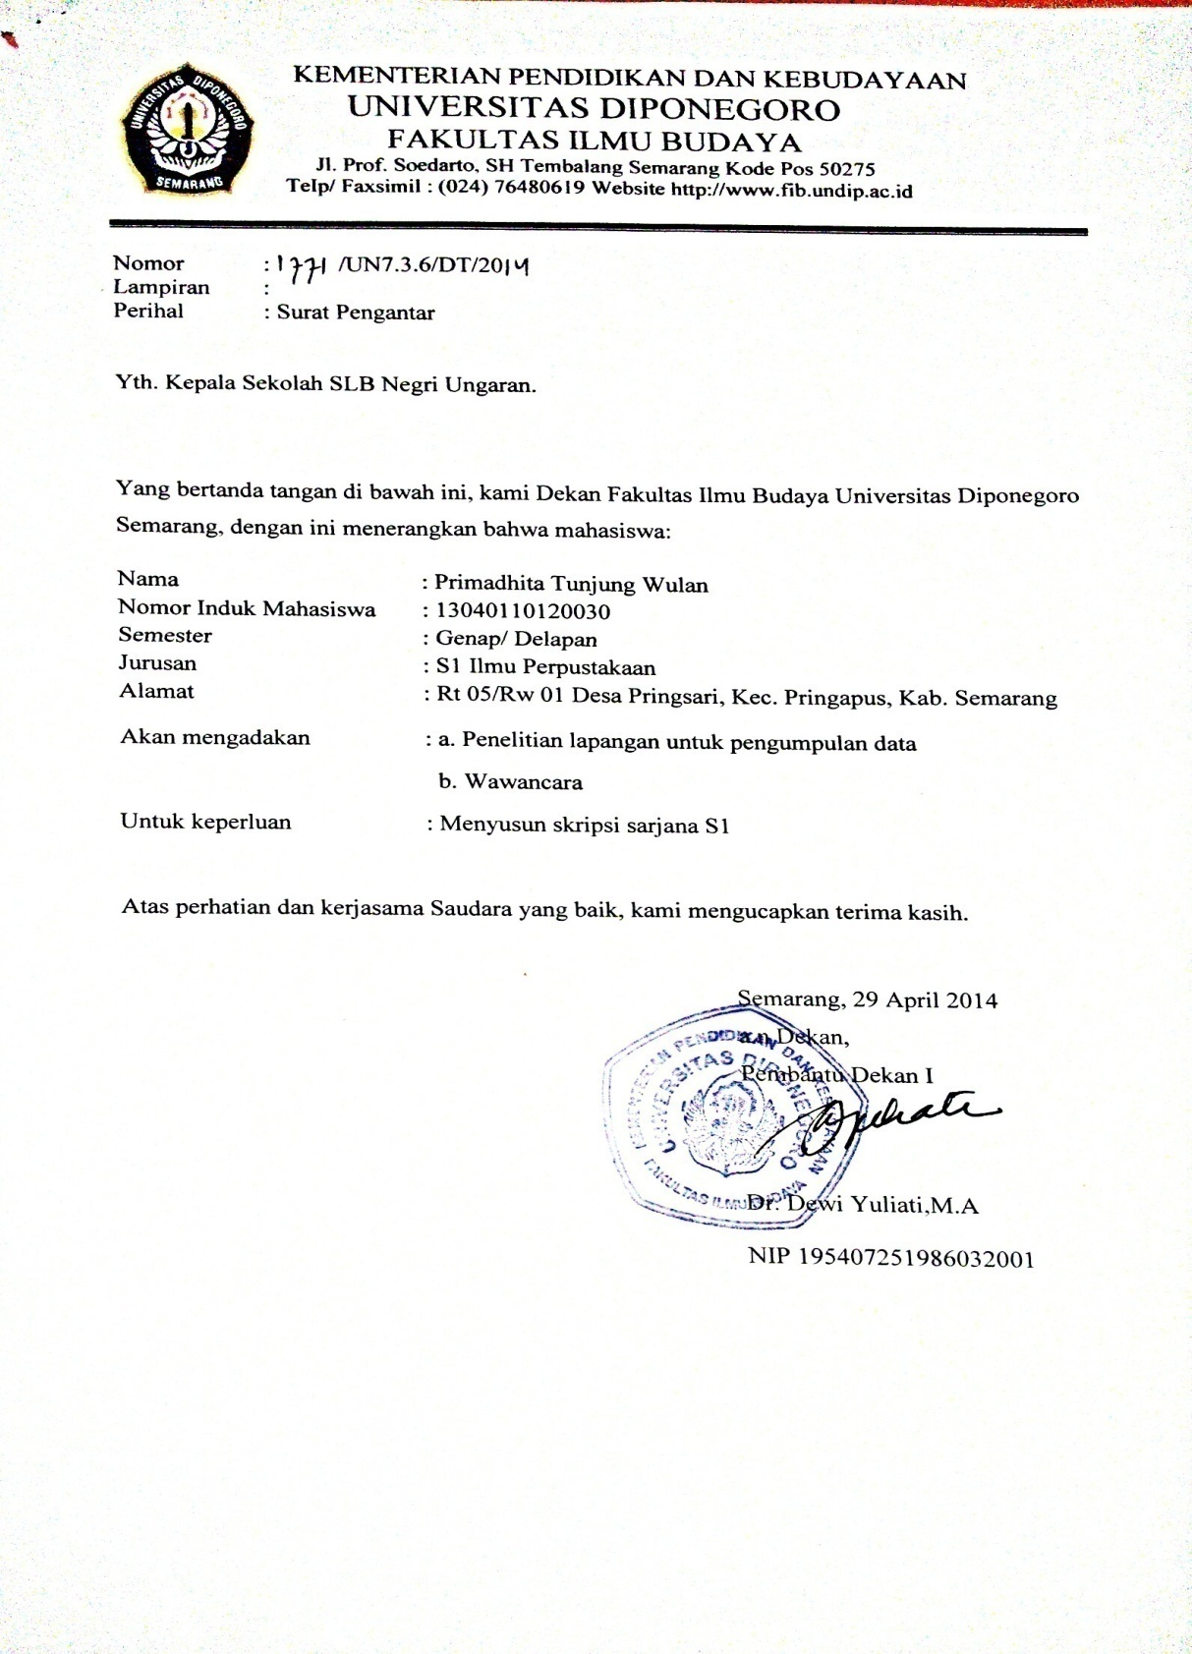
LAMPIRAN 2

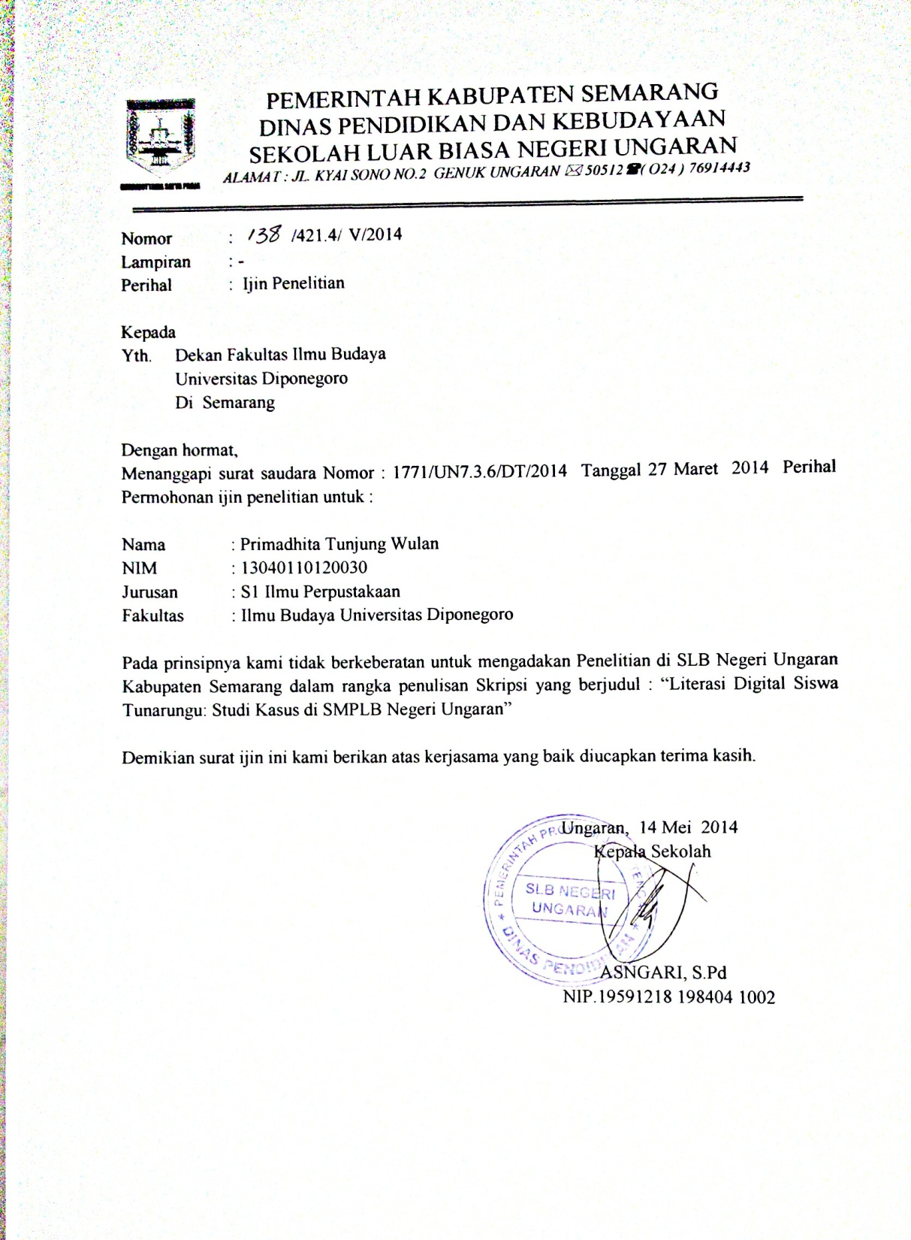

LAMPIRAN 3

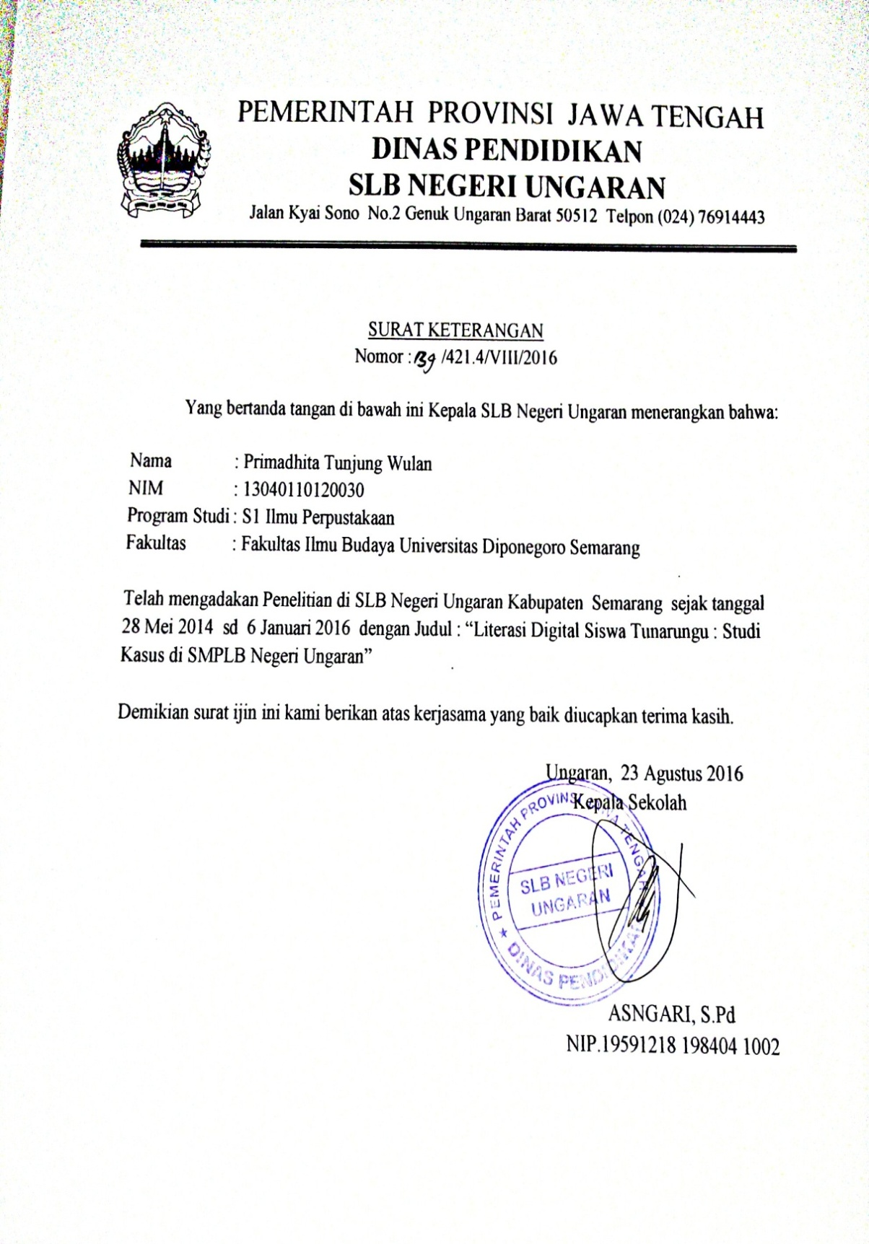

LAMPIRAN 4

DRAFT PEDOMAN WAWANCARA

Kata subjek dalam draft wawancara dibawah ini representasi dari siswa tunarungu di SMPLB Negeri Ungaran. Wawancara dilakukan pada beberapa informan yaitu kepala sekolah, wakil kepala sekolah, guru kelas, dan orang tua sujek.

- Apakah subjek bisa menggunakan komputer dekstop atau lapto?
- Apakah Sekolah dan orangtua memfasilitasi? Atau subjek pergi ke warung internet?
- Seberapa baik subjek mengoperasikan?
- Apakah subjek membutuhkan bantuan dalam mengoperasikannya?
- Apakah subjek mengetahui alat pendukung lain, printer misalnya?
- Apakah sekolah pernah memberi tugas yang harus dikerjakan dengan diketik komputer atau dicari melalui internet?
- Apakah subjek menggunakan telepon seluler pintar berbasis data?
- Kapan subjek mulai bisa menggunakan internet?
- Bagaimana prosesnya sampai subjek bisa menggunakan internet ?
- Saat menggunakan internet apa saja yang diakses oleh subjek?
- Apakah subjek menggunakan media sosisal?
- Siapa yang mengajari subjek dalam menggunakan media sosial?
- Apakah subjek pernah bercerita tentang apa yang terjadi di media sosialnya? kegiatanya, siapa temannya?
- Apakah subjek pernah mengeluh tentang teman di media sosial, baik yang dikenal di dunia nyata atau yang hanya dikenal di dunia maya?
- Apakah subjek mungkin pernah bertengkar di media sosial? Apakah subjek pernah menjadi sasaran pembulian?
- Apakah pernah terjadi hal negatif menimpa subjek khususnya dan siswa lain pada umumnya yang berawal dari media sosial?
- Apakah efek-efek positif yang media sosial khususnya dan internet pada umumnya yang terlihat pada subjek?
- Apakah subjek mengetahui apa itu email?
- Apakah subjek membuat email sendiri atau dibuatkan?
- Apakah subjek tahu cara kerja email?
- Apakah subjek memahami ketentuan privasi dan kerahasiaan akun dan password email dan media sosialnya?

LAMPIRAN 5

DIGITAL LITERACY STANDARD

Digital literacy standard dari Northstar Digital Literacy Standard Project diambil dari http://www.digitalliteracyassessment.org/standard untuk mengetahui kemampuan anak tunarungu pada hal-hal berikut:
A. Basic Computer Skill
1. Distinguish between desktop and laptop computers.
- Identify specific computer hardware: a system unit, monitor, printer, keyboard, mouse or touchpad, USB port
- Turn computer and monitor on and off
- Log on to computer
- Demonstrate knowledge of function and placement of keys on keyboard: Enter, Shift, Control, Backspace, Delete, Arrow Keys, Tab, Caps Lock, Number Lock
- Identify types of mice: mouse and touchpad
- Identify mouse pointer shapes and match them to the correct context of use: typing arrow (text), arrow (basic clicking), hand pointer (clickable links)
- Demonstrate appropriate use and ability to right-click and left-click
- Double click and right click
- Drag and drop
- Use mouse to select check boxes, use drop-down menus and scroll
- Adjust volume and mute audio
- Plug in headphones correctly and use when appropriate
- Identify icons on desktop (Internet Browser, Control Panel, Recycle Bin, Skype)
- Demonstrate the ability to use the recycle bin correctly for trashing and retrieving item
- Demonstrate understanding that it is possible to customize a computer for increased accessibility
- Demonstrate understanding that mice can be customized for left-handed people and that the speed of clicking can also be customized
- Demonstrate understanding that screen resolution can be changed
- Demonstrate understanding that software programs are upgraded periodically and that different versions may be installed on different computer
- Identify storage media: USB/Flash drives (external) and hard drive (external and internal)
B. Sosial Media Skill
- Identify different types of social media and their primary functions (Facebook, LinkedIn, Twitter).
- Create a new account on a social media network.
- Recognize information posted by others or online or on social media networks that may present a risk to you (user as consumer of information).
- Demonstrate knowledge of managing "friends" on Facebook: adding friends or accepting/declining "friend" requests.
- Demonstrate an awareness that social media accounts have privacy settings that can be set by users.
- Demonstrate an understanding of the consequences of "liking" something.
- Share content by uploading media.
- Identify information that is unwise to post and/or upload on a social media (too much personal sharing, inappropriate photos/comments) (User as publisher of information).
- Distinguish between public and private "spaces" on social media sites (ex: Facebook messages and Facebook wall).
- Post, share, like or comment on content.
- Demonstrate knowledge of the permanence of anything posted on the internet.
C. World Wide Web
- Identify an Internet Service Provider and identify the main options for connecting to the internet: Dial-up, High Speed (cable or DSL), or wireless connection.
- Identify commonly used browsers (Internet Explorer, Firefox, Chrome, Safari) and demonstrate knowledge of function
- Identify the address bar and enter a URL address.
- Identify a website.
- Identify a homepage.
- Identify the following browser toolbar buttons and demonstrate the ability to use them: home, refresh, stop, back, forward
- Use scroll bars to view different portions of webpages
- Identify a hyperlink and demonstrate the ability to use a hyperlink to access other webpages
- Create a new tab, open a webpage in a tab, and move between tabs.
- Enlarge the displayed text size
- Fill out an online form.
- Correctly enter CAPTCHA security codes
- Use zoom function to enlarge image (CTRL+ or CTRL-)
- Identify search engines (Google, Yahoo!, Bing) and enter search terms into the search engine.
- Identify pop-up windows and close them.
- Identify pop up windows have been blocked and enable individual pop up windows as needed
- Identify common domain types: com, org, gov, edu.
- Demonstrate knowledge that there are ways to increase Internet safety for children.
- Identify antivirus software providers and function of antivirus software (Norton, McAfee, AVG
- Avoid providing personal or financial information unless on a secured website (https://
D. Email
1. Define: email
- Register for new email account in online program
- Create username and secure password
- Log into email
- Create an email message
- Address an email, including to more than one recipient
- Send an email
- Open an email
- Reply to only the sender of an email or to all recipients (reply all)
- Forward an email
- Add an attachment to an email
- Open an attachment in an email
- Move or delete an email and retrieve an email from the trash
- Understand basics of email etiquette: don't use all capital letters, fill in the subject line, use appropriate greetings & closings
- Use caution when opening an email from an unfamiliar or unexpected source and avoid opening suspicious attachment
- Avoid giving out personal information (especially financial information) or email address to unfamiliar people
- Identify and delete junk mail, including spam
- Be selective and cautious about forwarding email to large groups of people
- Define: Computer virus
- Define and tell the difference between a URL and an email address (see World Wide Web

LAMPIRAN 6

ANALISA HASIL OBSERVASI DAN ASSESMENT
Assessment dilakukan pada Kamis, 26 November 2015, di ruang komputer SLB Negeri Ungaran, pukul 08.00 WIB. Sedangkan hasil observasi yang digunakan untuk melengkapi analisa hasil assessment ini dilakukan dalam rentang waktu Juli 2015 sampai Januari 2016 di berbagai lokasi di lingkungan sekolah.
- Basic Computer Skill
- Distinguish between desktop and laptop computers.
- Identify specific computer hardware: a system unit, monitor, printer, keyboard, mouse or touchpad, USB port
Hasil : Keempat subjek: Untuk menyebutkan nama secara spesifik dengan tulisan keempatnya kebingungan. Tapi alat seperti printer dia menunjukkan dengan bahasa isyarat fungsi-fungsi nya. Bahwa printer adalah alat untuk mencetak. CPU adalah mesin untuk menghidupkan komputer, Mouse untuk mengarahkan kursor. Saat diberi flashdisk tiga diantara subjek yaitu Biondi, Galang dan Tasya tampak bingung dan tidak tahu harus diapakan tapi Hitta tampak mencari USB port berada dan menancapkannya.
3. Turn computer and monitor on and off
Hasil : Keempat subjek tidak mengalami kesulitan untuk menghidupkan dan mematikan komputer, baik CPU maupun monitor.
4. Log on to computer
Hasil : dengan OS Windows 8, keempatnya dapat membedakan dimana dia masuk sebagai guest dan bukannya administrator. Karena komputer desktop yang digunakan saat penelitian ini berlangsung adalah milik laboratorium komputer.
5. Demonstrate knowledge of function and placement of keys on keyboard: Enter, Shift, Control, Backspace, Delete, Arrow Keys, Tab, Caps Lock, Number Lock
Hasil: Peneliti memberikan beberapa paragraf tulisan untuk diketik ulang. Keempat subjek dapat menunjukkan fungsi dari tombol Enter, Backspace, Delete, Arrow keys, Tab, Capslock, Shift dan Number Lock. Untuk tombol Control tidak bisa diperagakan melalui tes ini.Guru yang mendampingi saat itu mengatakan mereka belum mengerti fungsi Control. Biasanya hanya memakai mouse saja dalam mengarahkan pointer.
Terdapat perbedaan reaksi pada keempat subjek saat peneliti meminta mereka mengetik ulang kalimat yang peneliti berikan. Galang tampak sangat gelisah dan lama sekali sebelum memulai mengetik, saat mengetik pun Biondi banyak melihat kearah Biondi. Biondi tampak lebih tenang walaupun ia juga banyak membutuhkan bantuan untuk menyelesaikan tulisan. Tasya kurang lebih bereaksi sama seperti Biondi, namun Tasya lebih proaktif dan bertanya kepada peneliti saat mengalami kesulitan. Hitta dapat melakukan tugasnya tanpa kesulitan.

6. Identify type of mice: mouse and touchpad
Hasil : Keempatnya tidak dapat menjelaskan perbedaan mouse dan touchpad dalam definisi. Tapi saat mempraktekan bagaimana menggunakan keduanya, tidak mengalami kesulitan.
7. Identify mouse pointer shapes and match them to the correct context of use: typing arrow (text), arrow (basic clicking), hand pointer (clickable links)
Hasil : Dalam web, assessment tes ini dibuat secara audio visual. Dengan keadaan subjek yang tunarungu tes melalui web secara langsung hampir tidak mungkin untuk dilakukan. peneliti tidak dapat mengetahui apakah keempat subjek mengetahui perbedaan bentuk dari pointer mouse untuk masing-masing fungsi.
8. Demonstrate appropriate use and ability to right-click and left-click
9. Double click and right click
10. Drag and drop.
11. Use mouse to select check boxes, use drop-down menus and scroll
Hasil poin 8,9,10,11 : Penggunaan mouse tidak mengalami kesulitan, klik kiri dan double klik dapat dilakukan dengan baik, hanya untuk Biondi saat menggunakan klik kanan agak kebingungan. Guru pendamping membantu Biondi menggunakan klik kanan. Galang dan Tasya pun perlu bantuan dalam melakukan klik kanan.
12. Adjust volume and mute audio
13. Plug in headphones correctly and use when appropriate
Hasil : Poin 12, 13 : dilewati, tidak dilakukan
14 Identify icons on desktop (Internet Browser, Control Panel, Recycle Bin, Skype)
Hasil: Ikon pada desktop yang biasa digunakan seperti Microsoft Word, keempat subjek bisa mengenali dan mengetahui fungsinya, Internet browser hanya Hitta yang mengetahui, Control Panel dan Recycle Bin pada keempatnya kurang memahami dan keempatnya tidak menggunakan Skype
15. Demonstrate the ability to use the recycle bin correctly for trashing and retrieving item
16. Demonstrate understanding that it is possible to customize a computer for increased accessibility
17. Demonstrate understanding that mice can be customized for left-handed people and that the speed of clicking can also be customized
18. Demonstrate understanding that screen resolution can be changed
19. Demonstrate understanding that software programs are upgraded periodically and that different versions may be installed on different computer
Hasil: poin 14 sampai 18 tidak dapat ditunjukkan oleh keempat subjek, mereka hanya memberi isyarat tidak tahu.
20. Identify storage media: USB/Flash drives (external) and hard drive (external and internal)
Hasil: Biondi, Galang dan Tasya tidak tahu apa yang harus dilakukan dengan USB, apakah USB/ /f;ash drives tersebut harus dimasukkan pada port yang terdapat di CPU. Hitta langsung tahu apa yang harus dia lakukan.
Namun untuk hard drive internal, sulit untuk meminta keterangan apakah keempatnya mengetahui apa dan kegunaannya.
Kesimpulan:
Biondi: Untuk kemampuan dasar seperti menghidupkan, mematikan, mengenali ikon-ikon, menggunakan mouse, mengetik dengan berbagai menu di MicrosoftWord, baik pada desktop maupun laptop dapat dikenali dan diperagakan dengan bantuan. Perangkat seperti CPU, printer, mouse pun diketahui fungsinya. Namun untuk keahlian yang lebih sulit seperti pengaturan penggantian fungsi mouse kanan ke kiri, meng-upgrade program yang memerlukan upgrade rutin setiap beberapa bulan, mengubah resolusi tampilan layar belum bisa dilakukan.
Galang: dapat mengenali bagian-bagian dari komputer dan menunjukkan fungsinya. Tapi sepanjang penggunaan komputer, Galang terlihat gelisah dan tidak percaya diri. Beberapa kali Galang meminta bantuan dan penegasan baik kepada Biondi yang disebelahnya maupun kepada peneliti. Cara menggunakan mouse baik dalam melakukan klik kanan maupun kiri dapat dilakukan. Walaupun tidak banyak mengenal ikon dan funsi ikon tertentu, setidaknya saat peneliti menyerahkan beberapa peragraf untuk diketik ulang, Galang tahu dia bisa menggunakan Microsoft Office. Untuk keahlian yang lebih tingi seperti mengatur tingkat kecerahan monitor dan program serta anti virus upgrade Galang tidak memahaminya.
Tasya: Seperti dua subjek sebelumnya, Biondi dan Galang, Tasya tidak dapat menyebutkan nama alat-alat yang ditunjukkan oleh peneliti. Tetapi fungsi dan cara kerja alat-alat tersebut dijelaskan dengan bahasa isyarat. Tasya meskipun mengalami kesulitan pada saat mengetik tapi dia tidak tampak panik. Tasya lebih proaktif bertanya pada peneliti ataupun guru jika merasa bingung dalam mengerjakan.
Hitta: Hitta juga tidak dapat menyebutkan nama alat-alat yang peneliti perlihatkan, namun mengetahui fungsinya. Hitta tidak tampak mengalami banyak kesulitan dalam mengerjakan tugas yang peneliti berikan.

B. Social Media Skill
Hasil:
Biondi: Biondi tahu bahwa saat ini terdapat berbagai platform media sosial yang dapat digunakan, Biondi mengenal Facebook. Tetapi saat ditanya apakah dia punya akun di Facebook dia tidak mau menjawab. Temannya bilang dia tidak punya. Saat peneliti melihat friend list milik Hitta dan Tasya memang tidak terdapat nama Biondi sebagai daftar teman
meskipun dia tidak mempunyai akun di media sosial apapun. Secara khusus Biondi langsung dapat mengenali Facebook sebagai salah satunya, Biondi tidak mengetahui tentang Path dan Twitter tapi cukup sering melihat akun instagram milik temannya. Sepengetahuan teman-temannya pun Biondi tidak memiliki akun baik di Facebook maupun di media sosial lainnya.
Biondi tidak dapat menunjukkan cara membuat akun facebook, dan karena dia tidak tahu platform media sosial yang lain, kemungkinan besar dia juga tidak tahu cara membuatnya. Namun demikian Biondi mengerti cara menggunakan Facebook dalam hal posting, chatting, memberi “like” dan memberi komentar. Biondi sering bergabung baik dengan teman sekelasnya maupun kakak kelas untuk melihat akun media sosial milik mereka. Sepanjang masa observasi yang peneliti lakukan, Biondi beberapa kali bergabung dengan Hitta dan teman sekelasnya yang lain saat melihat-lihat meme di akun Instagram milik Hitta. Beberapa kali juga Biondi terlihat menyumbangkan kalimat pada kakak kelasnya untuk membalas komentar di salah satu postingan Facebook milik kakak kelasnya dan mengikuti alur chatting bersama temannya.
Galang: Saat peneliti bertanya apakah Galang mempunyai akun Facebook, Galang menjawab tidak punya. Kemudian peneliti mengkonfirmasi pada Tasya dan Hitta apa memang benar Galang tidak tahu tentang email, web browsing dan media sosial, keduanya menjawab Gilang tidak dengan bahasa isyarat. Saat peneliti bertanya pada guru kelas, guru kelas pun menjelaskan, Galang memang sepertinya tidak pernah internetan. Telepon selulernya hanya digunakan untuk mengirim pesan singkat dan bermain game saja. Kalau menggunakan komputer sekolah juga hanya ikut nimbrung teman yang lain, tidak pernah memegang komputer sendiri.
Galang tidak memiliki akun media sosial apapun. Sepanjang observasi yang dilakukan peneliti, Galang biasanya hanya bergabung bersama teman dan kakak kelas untuk melihat akun media sosial mereka. Itupun tidak bertahan lama. Galang akan pergi dari kumpulan dan memilih bermain dengan yang lain. Walaupun sesekali Galang memperlihatkan telphon seluler miliknya, itupun hanya untuk memperlihatkan photo maupun pesan singkat
Tasya: Tasya memiliki sebuah akun Facebook dengan nama Ruth Anastasya. Akun tersebut dibuat bersama dengan seorang kakak kelasnya. Tasya bukan seorang yang sangat aktif di Facebook. Sejak dibuat, hanya terdapat beberapa postingan dan itu pun lebih banyak tagging dari temannya.
Tasya tidak membatasi orang-orang untuk melihat profil dan kiriman di akun Facebook nya. Tapi tasya memberikan batasan pada profil dan kontak. Jaringan pertemanan nya pun sedikit, teman sekolah dan hanya beberapa orang dari luar sekolah.
Saat peneliti meminta Tasya untuk membuka akun Facebook nya melalui telphon seluler milik peneliti, Tasyan menolaknya, Tasya hanya menjawab tidak, tapi apakah hal tersebut menunjukkan bahwa Tasya memahami jika tidak boleh sembarangan meninggalkan akun di device publik atau milik orang lain atau kah karena ternyata dia melupakan password Facebook dan email miliknya. Saat menggali lebih dalam ternyata Tasya lupa password nya.
Hitta: Hitta pertama kali membuat email dan akun Facebook diajari oleh kakaknya. Namun selanjutnya Hitta dapat membuat akun sosial media lainnya sendiri. Saat ini Hitta memiliki Dua akun Facebook, satu akun Twitter, satu akun Instagram dan satu akun Path. Hnya satu akun yang dibuat oleh kakaknya. Akun yang lain dibuat sendiri oleh Hitta.
Hitta dapat membuka email dan akun media sosial miliknya diperangkat lain yang bukan miliknya. Saat keluar pun Hitta tidak lupa melakukan log out. Hitta memahami bahwa dia tidak boleh membagikan password email dan akun miliknya kepada orang lain. Satu email yang dibuat oleh kakaknya saat ini tidak digunakan lagi
Pada akun Facebook miliknya Hitta memiliki banyak sekali pertemanan dengan orang asing. Di salah satu akun Facebook milik nya Hitta juga menulis profilnya sebagai seorang tunarungu dengan gamblang.

C. World Wide Web
Hasil:
Galang tidak mengetahui tentang internet browser. Saat peneliti menunjukkan ikon Chrome di komputer dan juga telephon seluler, Galang menjawab tidak tahu. Saat menggunakan komputer sekolah pun Galang tidak tahu apakah komputer sudah tersambung dengan jaringan wifi sekolah atau belum. Sepanjang observasi yang dilakukan peneliti, Galang biasanya hanya bergabung bersama teman dan kakak kelas untuk melihat akun media sosial mereka. Itupun tidak bertahan lama. Galang akan pergi dari kumpulan dan memilih bermain dengan yang lain.
Peneliti mencoba mengkonfirmasi kepada guru kelas dan juga teman sekelas yang lain apakah Galang memang tidak pernah mengakses web melalui internet browser. Semua mengatakan memang Galang tidak menggunakan semua itu.
Biondi tidak pernah terlihat menggunakan baik telepon seluler maupun komputer sekolah untuk melakukan pencarian di dunia maya maupun mengakses website tertentu.
Saat peneliti menunjuk ikon Chrome dan bertanya apakah Tasya tahu dan bisa menggunakannya Tasya menjawab tidak mengetahui tentang Chrome, begitu juga dengan Firefox dan Internet Explorer. Untuk mengkonfirmasi hal tersebut Peneliti bertanya pada guru kelas dan juga Hitta, apakah Tasya memang tidak pernah menggunakan web browser. Guru kelas mengatajkan bahwa beliau kurang tahu soal itu. Hitta mengatakan Tasya tidak pernah melakukanweb browsing sendiri. Tapi jika melihat hasil browsing untuk gambar misalnya, Tasya biasnya melihat bersama Hitta.
Hitta tahu bagaimana cara agar dia dapat terhubung dengan internet. Saat peneliti meminjamkan telepon seluler milik peneliti, Hitta dapat menyambungkan ataupun memutuskan telepon seluler pada jaringan wifi sekolah termasuk saat memasukkan password yang diminta. Hitta juga memahami notifikasi yang menunjukkan apakah device telah tersambung dengan jaringan internet atau belum
Hitta Sering menggunakan Google Chrome untuk melakukan pencarian di internet. Hitta juga sering menonton banyak video melalui YouTube. Mulai dari video dunia satwa , berbagai tutorial dan terutama video MotoGP. Dalam banyak postingan di akun media sosial miliknya Hitta sering menggunakan Bahasa asing yaitu Bahasa Inggris dan Bahasa Spanyol. Tentu saja Bahasa asing tersebut sebagian besar didapatkan dari Google Translate. Meskipun dengan tatanan bahasa yang kurang tepat (baik dalam Bahasa Indonesia, Bahasa Inggris dan Bahasa Spanyol) Hitta cukup percaya diri dengan postingan-postingan milik nya

D. Email Skill
Hasil :
Saat peneliti bertanya tetang alamat email miliknya, Biondi hanya menuliskan nama dirinya. Beberapa kali peneliti meminta alamat email, Biondi tetap menulis namanya. Hitta dan Tasya kemudian membantu peneliti untuk bertanya kepada Biondi. Akhirnya Biondi memahami bahwa peneliti meminta alamat email miliknya. Biondi menjawab tidak punya alamat email. Kemudian peneliti bertanya kepada Hitta dan Tasya apakah Biondi memang tidak punya akun email atau Facebook atau cuma malu pada peneliti, tapi keduanya menjawab memang tidak punya.
Sama seperti Biondi, saat diminta menuliskan alamat email miliknya. Galang menuliskan namanya. Hanya saja jika Biondi menulis namanya saja, Galang menulis dengan “saegalang@gmail.com”. Saat peneliti bertanya siapa yang mengajari membuat email, Galang mengatakan bahwa ibunya yang mengajari. Kemudian Peneliti meminta galang untuk membuka akun email miliknya, tapi Galang menolak Untuk mengecek apakah Galang memang benar memiliki akun dengan nama tersebut peneliti mencari melalui email chekker, hasilnya email tersebut memang aktif, hanya saja saat mencarinya di Facebook peneliti tidak menemukan akun yang menggunakan email tersebut.
Tasya memiliki akun email tapi yang membuat email adalah kakak kelasnya. Saat peneliti tanya apakah dia bisa membuatnya, Tasya menjawab bisa. Tetapi saat peneliti meminta Tasya membuat alamat email yang baru bersama peneliti, Tasya lebih sering kebingungan, saat peneliti ingin membantu Tasya menolak dengan bahasa isyarat mengatakan “tidak mau, pusing”.
Saat peneliti meminta login ke akun Facebook miliknya melalui email, Tasya memasukkan alamat email nya tapi melupakan passwordnya.
Tasya kesulitan untuk membuat akun email yang baru. Akun email lama miliknya dibuatkan oleh kakak kelas. Tasya pun pada awalnya tidak bisa masuk ke akun email miliknya karena lupa password yang digunakan. Peneliti membantu untuk menyetel ulang password. Peneliti juga membantu tasya untuk menghapus notifikasi sosial media yang masuk ke dalam akun email milik Tasya. Bisa disimpulkan bahwa Tasya membuat email hanya untuk membuat akun di Facebook dan kemudian melupakannya begitu saja.

LAMPIRAN 7
SCREENSHOOT AKUN MEDIA SOSIAL SUBJEK

Akun Instagram milik Hitta dan beberapa akun yang diikuti
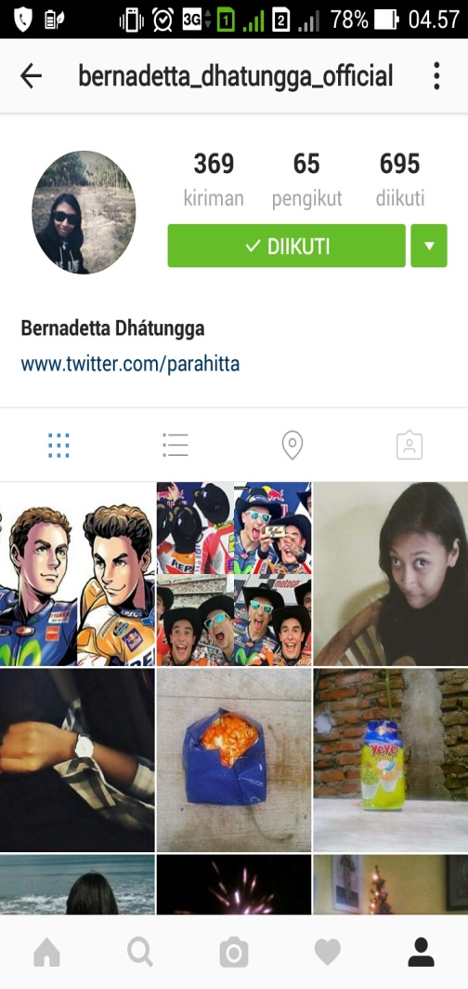
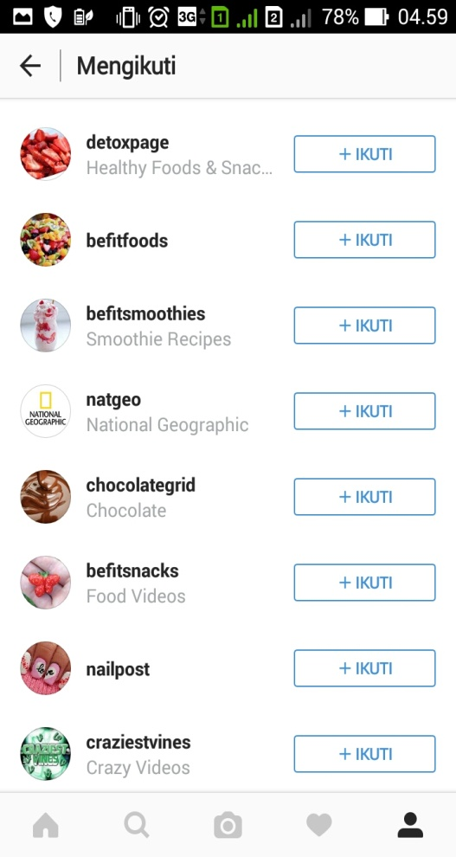

Akun Twitter dan Path milik Hitta
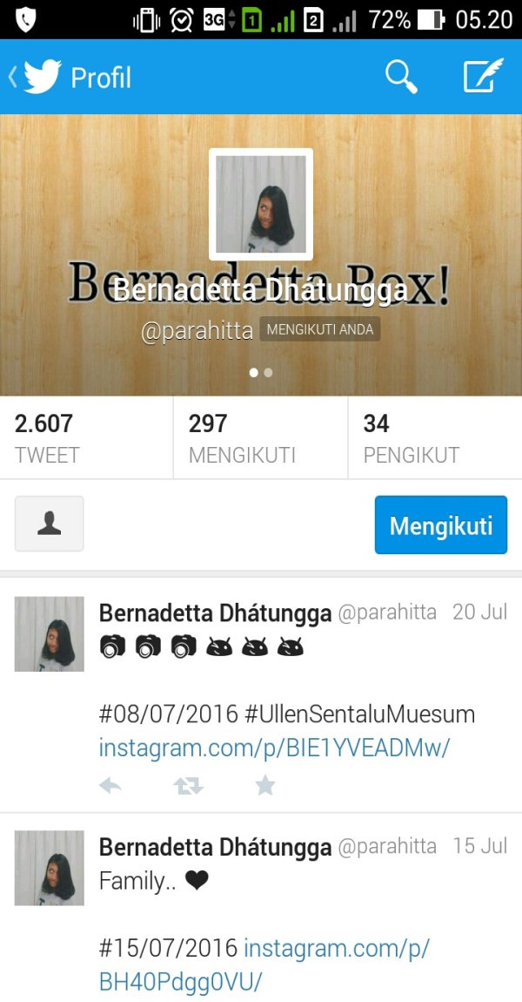
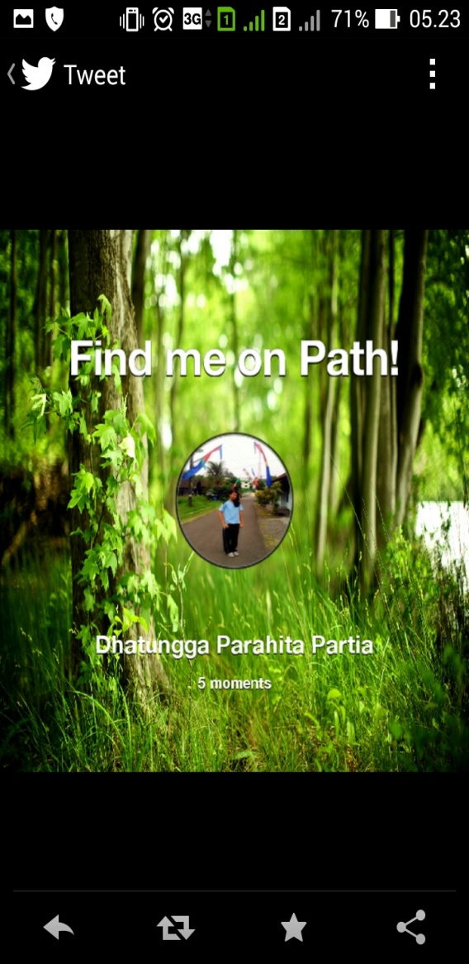

Dua akun Facebook milik Hitta
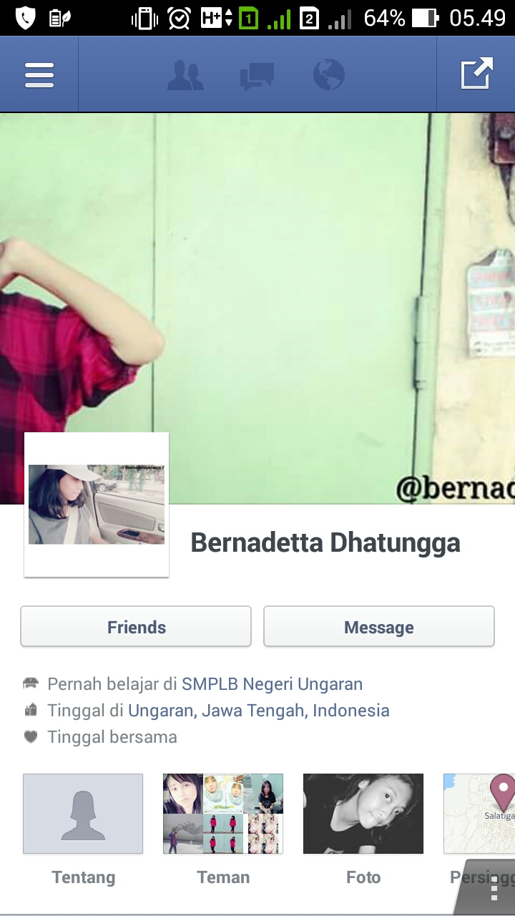
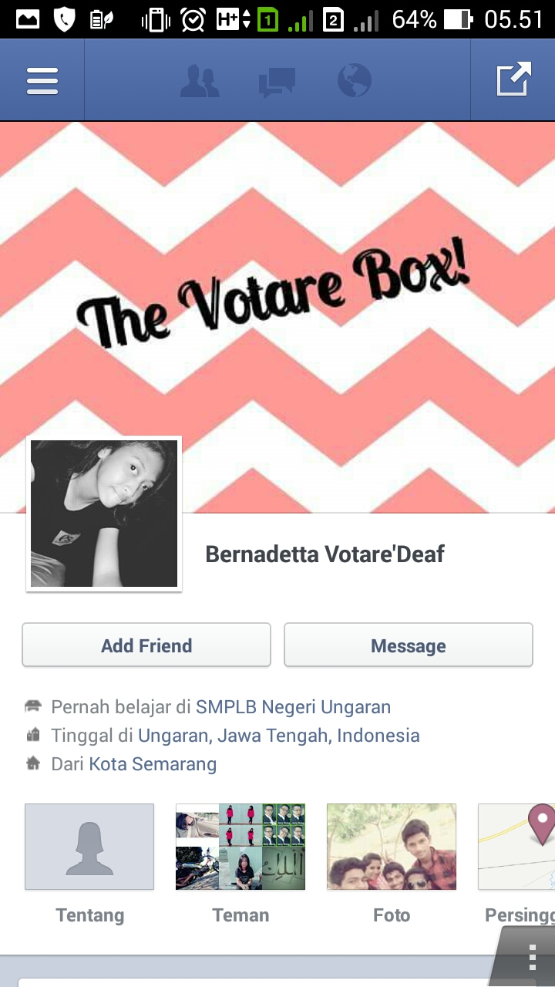
Akun Facebook Tasya
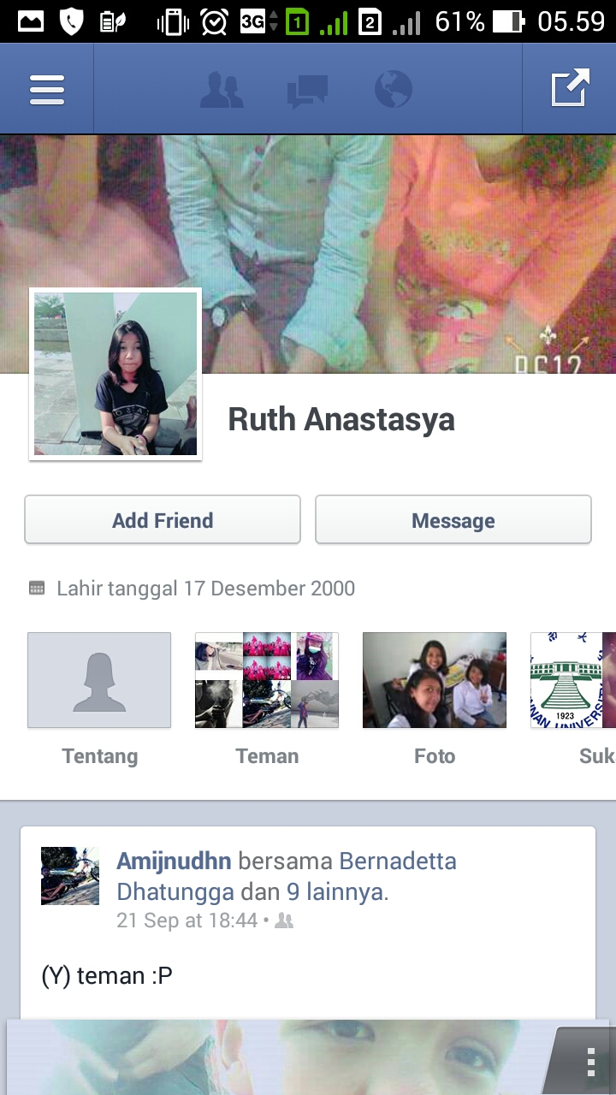

LAMPIRAN 8

BIODATA PENULIS
Nama : Primadhita Tunjung Wulan
Tempat/Tanggal lahir : Kab Semarang, 25 September 1988
Alamat : Rt 05/Rw 01 Desa Pringsari, Kec. Pringapus, Kab. Semarang, 50553
Pendidikan Formal
JENJANG | NAMA SEKOLAH | NAMA KOTA | TAHUN MASUK | TAHUN LULUS
SD | SDN Pringsari 02 | Pringsari, Pringapus, Kab. Semarang | 1995 | 2001
SMP | SMPN 1 Ungaran | Ungaran,Kab.Semarang | 2001 | 2004
SMA | PMDG Putri 1 | Mantingan, Ngawi | 2004 | 2008

Magang
Perpustakaan Nasional Republik Indonesia , Jakarta pada tahun 2013

LAMPIRAN 10
